

Universidad de Guadalajara

Centro Universitario de Ciencias Exactas e Ingenierías

Departamento de Ciencias Computacionales

**PROYECTO DEL SISTEMA DEL BANCO RATA**



**DOCUMENTACIÓN DEL DISEÑO**

**DE LA BASE DE DATOS**

Diseño e Implementación de un Sistema Informático Bancario para el Proyecto del Sistema del Banco Rata

**SISTEMA BANCARIO DEL BANCO RATA**

**DOCUMENTACIÓN DEL DISEÑO DE LA BASE DE DATOS**

**DISEÑO E IMPLEMENTACIÓN DE UN SISTEMA INFORMATICO BANCARIO PARA EL PROYECTO DEL SISTEMA DEL BANCO RATA**

**INDICE**

1. Introducción……………………………………………………………………………… pág. 4
2. Ingeniería de software…………………………………………………………..……… pág. 5

2.1 Especificación de Requerimientos IEEE 830….………………...………………. pág. 5

2.2 Diagrama de Clases……………………………………………………………...… pág. 28

2.3 Diagrama de Casos de Uso…………………………………………………..…… pág. 29

1. Diseño de la Base de Datos………………………………………..………………….. pág. 32
   1. Diagrama ER…………………………………………………………..……………. pág. 32
   2. Modelo Relacional………………………………………………………..………… pág. 34
   3. Scripts de la Base de Datos…………………………………………………..…… pág. 35
   4. Tabla Sucursal (Aplicación de Escritorio)…………………………………..……. pág. 40
   5. Tabla Empleados (Aplicación de Escritorio)…………………………..……….… pág. 40
   6. Tabla Clientes (Aplicación de Escritorio)………………………………..……….. pág. 41
   7. Tabla Cita (Aplicación de Escritorio)…………………………………………….... pág. 42
   8. Tabla Cuenta (Aplicación de Escritorio)………..…………………………..…….. pág. 43
   9. Tabla Seguro (Aplicación de Escritorio)………………………..……………..….. pág. 43
   10. Tabla Crédito Hipotecario (Aplicación de Escritorio)……………....……….. pág. 44
   11. Tabla Préstamo (Aplicación de Escritorio)…………………………..………. pág. 45
   12. Tabla Inversión (Aplicación de Escritorio)…………………………..……….. pág. 45
   13. Tabla Cliente (Aplicación Web)………………………….……………..…….. pág. 46
   14. Tabla Cuenta (Aplicación Web)………………………….………………..….. pág. 46
   15. Tabla Cita (Aplicación Web)………..…………………….………………..….. pág. 47
   16. Tabla Movimiento (Aplicación Web)………………….….………….……….. pág. 47
   17. Tabla Seguro (Aplicación Web)………………………….….……….……….. pág. 47
   18. Tabla Crédito Hipotecario (Aplicación Web)…………….…….…………….. pág. 48
   19. Tabla Préstamo (Aplicación Web)……………….……….………….……….. pág. 48
   20. Tabla Inversión (Aplicación Web)………..……………….…………….…….. pág. 48
2. Manual de Administración de Base de Datos…………………………..……………. pág. 51
   1. Procedimiento de Respaldos y Restauraciones………………………..……….. pág. 51
   2. Transacciones………………………………………………………………….…… pág. 54
   3. Consultas………………………………………………………………………….… pág. 54
   4. Grupos de Usuario…………………………………………………………..……… pág. 54
3. Auditoria………………………………………………………………………………..… pág. 55

5.1 Auditoria de Base de Datos……………………………………………………..… pág. 55

1. Mantenimiento………………………………………………………………………..…. pág. 74

6.1 Mantenimiento de Base de Datos……………………………………………….... pág. 74

1. Conclusiones………………………………………………………………………..…… pág. 81
2. Bibliografía…………………………………………………………………………..…… pág. 81

**DOCUMENTACIÓN DEL DISEÑO DE LA BASE DE DATOS**

1. Introducción

El Banco rata es un pequeño pero importante Banco en la ciudad de Guadalajara. El objetivo del Proyecto del Sistema del Banco Rata es mejorar el sistema en el cual se administra el personal del Banco y sus usuarios tipos clientes, la interacción con el usuario hacia el sistema, mantener una excelente integridad de los datos, mantener los datos resguardados, asegurar la protección de los datos e información. Cualquier estrategia de protección de los datos de la base de datos en un sistema bancario tiene componente el conocimiento de la interacción y enlace de datos. Las decisiones de manejo deben basarse en información de sistema. Si bien existen muchos esfuerzos para monitorear, estudiar y administrar la información bancaria, es esencial poseer una visión general de la información disponible a nivel Regional con el fin de administrar el Sistema de Banco Rata como una unidad completa. La meta del Sistema es la recolección de toda la información dispersa y su compilación en una base de datos distribuida de fácil acceso. La información se almacena en MySql Workbench con sistema operativo Windows 10 para el caso de la aplicación de escritorio y MariaDB con sistema operativo Linux para el caso de la aplicación web. La filosofía subyacente al diseño de la base de datos consistió en disponer de una base de datos eficiente y estandarizada, que sea fácil de mantener y expandir y que permita un acceso e ingreso de datos fáciles.

2. Ingeniería de Software

2.1 Especificación de Requerimientos IEEE830

|  |
| --- |
|  |
| Especificación de requisitos de software |
| Proyecto Banco Rata  MATERIA: Administración  de Bases de Datos  Universidad de Guadalajara  Centro Universitario de Ciencias  Exactas e Ingenierías  Departamento de Ciencias  Computacionales |
|  |

# Introducción

Este documento es una Especificación de Requisitos Software (ERS) para el Sistema de información para la gestión del personal del Banco Rata, tanto para administradores, empleados como clientes del sistema del Banco Rata. Esta especificación se ha estructurado basándose en las directrices dadas por el estándar IEEE Práctica Recomendada para Especificaciones de Requisitos Software ANSI/IEEE 830, 1998.

## Propósito

El presente documento tiene como propósito definir las especificaciones funcionales, no funcionales para el desarrollo de un sistema de información web, y un sistema de información aplicación de escritorio que permitirá gestionar distintos procesos administrativos del Banco. Éste será utilizado por clientes de cualquier tipo, y personal de banco (ejecutivos, asesores, directivos, administradores).

## Alcance

Esta especificación de requisitos está dirigida tanto al usuario del sistema como al administrador del mismo, para continuar con el desarrollo de aplicaciones sobre el sistema del banco y para profundizar en la automatización de ésta, la cual tiene por objetivo principal el gestionar los distintos procesos administrativos (Ingreso de Personal, Ingreso de Clientes, Servicios, Información).

## Personal involucrado

|  |  |
| --- | --- |
| **Nombre** | Victor Otniel Diaz Escobar Muñoz |
| **Rol** | Programador |
| **Categoría Profesional** | Estudiante de ingeniería en computación |
| **Responsabilidad** | Diseño y programación |
| **Información de contacto** | vodem1010@gmail.com |

|  |  |
| --- | --- |
| **Nombre** | Diego Salvador Gonzalez Camacho |
| **Rol** | Programador y DBA |
| **Categoría Profesional** | Estudiante de ingeniería en computación |
| **Responsabilidad** | Programación y mantenimiento de los respaldos de la Base de datos |
| **Información de contacto** | Diego.salvador@hotmail.com |

|  |  |
| --- | --- |
| **Nombre** | Eduardo Atonatiuh Camarena Santamaria |
| **Rol** | Diseñador web, programador |
| **Categoría Profesional** | Estudiante de ingeniería en computación |
| **Responsabilidad** | Diseño web, programación |
| **Información de contacto** | Eduardo.atonatiuh@hotmail.com |

## Definiciones, acrónimos y abreviaturas

|  |  |
| --- | --- |
| Nombre | Descripción |
| Usuario | Persona que usara el sistema para la gestión de procesos, o visualización de información. |
| Banco Rata | Nombre de la empresa |
| ERS | Especificación de requerimientos del software. |
| RF | Requerimiento funcional. |
| RNF | Requerimiento no funcional. |
| Banco Rata | Nombre del software que controla lo administrativo. |
| Administrador | Jefe y usuario con más privilegios del software. |
| Empleados | Usuario que son los empleados del jefe. |
| Interfaz grafica | Ventanas con imágenes y objetos. |
| Qt | Programa con el cual se diseñará y programará el Software. |

## Referencias

|  |  |
| --- | --- |
| **Titulo del Documento** | **Referencia** |
| Standard IEEE 830 - 1998 | IEEE |

## Visión General del Documento (Resumen)

Este documento consta de tres secciones. En la primera sección se realiza una introducción al mismo y se proporciona una visión general de la especificación de recursos del sistema.

En la segunda sección del documento se realiza una descripción general del sistema, con el fin de conocer las principales funciones que éste debe realizar, los datos asociados y los factores, restricciones, supuestos y dependencias que afectan al desarrollo, sin entrar en excesivos detalles.

Por último, la tercera sección del documento es aquella en la que se definen detalladamente los requisitos que debe satisfacer el sistema.

# Descripción general

## Perspectiva del producto

El sistema del Banco Rata será un producto diseñado para trabajar en entornos de Escritorio y Web lo que permitirá su utilización de forma rápida y eficaz, además se integraran conjuntamente las dos aplicaciones para lograr una mejor respuesta. El software es un sistema que será diseñado con la finalidad de mantener un control del personal tanto empleados como clientes y sus servicios para mejorar y agilizar esos procesos, los procesos que se encargara serán administrativos. El sistema tendrá una interfaz gráfica para que sea claro, sencillo y fácil el manejo de los usuarios.

## Funcionalidad del producto

Las personas que usaran el sistema solo serán administradores, empleados (ejecutivos, asesores, o personal autorizado) y clientes cuenten con el servicio del banco, contara con empleados y administradores este último contara con los privilegios de poder dar de alta otro usuario (empleado, administrador, cliente), los empleados podrán dar de alta clientes y servicios, teniendo una restricción del apartado de altas de empleados. El sistema tendrá la función de agregar información de usuarios, se mostrará, tendrá el registro de todas las citas que se hagan y cuentas de los clientes, se tendrá sus datos e información, y se podrán manipular todos.

## Características de los usuarios

|  |  |
| --- | --- |
| **Tipo de usuario** | Administrador |
| **Formación** | TSU en Informática, DBA, Ingeniero de sistemas o carreras a fin |
| **Actividades** | Control y manejo del sistema en general |

|  |  |
| --- | --- |
| **Tipo de usuario** | Ejecutivo |
| **Formación** | Administración de economía, contabilidad |
| **Actividades** | Manejo del sistema con restricciones |

|  |  |
| --- | --- |
| **Tipo de usuario** | Asesor |
| **Formación** | Administración de economía, contabilidad, Economía |
| **Actividades** | Asesorar al cliente y manejo del sistema con restricciones |

|  |  |
| --- | --- |
| **Tipo de usuario** | Cliente |
| **Formación** | NA |
| **Actividades** | Visualiza su status en el Banco , su información con respecto a cuentas, retiros, movimientos y servicio, registra citas deseadas |

.

## Restricciones

* Interfaz para ser usada con internet.
* Uso de Dominio (X)
* Interfaz hecha en Qt.
* Lenguajes y tecnologías en uso: HTML, CSS, PHP, C++, SQL.
* Los servidores deben ser capaces de atender consultas concurrentemente.
* El sistema se diseñará según un modelo cliente/servidor.
* El sistema deberá tener un diseño e implementación sencilla, independiente de la plataforma o del lenguaje de programación.

## Suposiciones y dependencias

* Se asume que los requisitos aquí descritos son estables
* Los equipos en los que se vaya a ejecutar el sistema deben cumplir los requisitos antes indicados para garantizar una ejecución correcta de la misma
* Windows y Linux serán los sistemas operativos en los cuales se trabajará.

## Requisitos Futuros

Se creará una aplicación para el sistema Android.

# Requisitos específicos

**Requerimientos Funcionales**

|  |  |
| --- | --- |
| **Identificación del requerimiento:** | RF01 |
| **Nombre del Requerimiento:** | Autentificación de Usuario. |
| **Características:** | Los usuarios deberán identificarse para acceder a cualquier parte del sistema. |
| **Descripción del requerimiento:** | El sistema podrá ser consultado por cualquier usuario dependiendo del módulo en el cual se encuentre y su nivel de accesibilidad. |
| **Prioridad del requerimiento:**  Alta | |

|  |  |
| --- | --- |
| **Identificación del requerimiento:** | RF02 |
| **Nombre del Requerimiento:** | Registrar Usuarios (empleados). |
| **Características:** | Los usuarios deberán registrarse en el sistema para acceder a cualquier parte del sistema. |
| **Descripción del requerimiento:** | El sistema permitirá a los usuarios Administradores registrar. El usuario debe suministrar datos como: ID, Nombre, Apellido, E-mail, CURP, Domicilio, Fecha de nacimiento. |
| **Prioridad del requerimiento:**  Alta | |

|  |  |
| --- | --- |
| **Identificación del requerimiento:** | RF03 |
| **Nombre del Requerimiento:** | Buscar Usuarios (empleados). |
| **Características:** | Los usuarios se podrán visualizar al ingresar su ID en el apartado buscar. |
| **Descripción del requerimiento:** | El sistema permitirá a los usuarios Administradores buscar la información de cualquier usuario (empleado) en el sistema. |
| **Prioridad del requerimiento:**  Alta | |

|  |  |
| --- | --- |
| **Identificación del requerimiento:** | RF04 |
| **Nombre del Requerimiento:** | Modificar Usuarios (empleados). |
| **Características:** | Se podrá modificar la información de los empleados. |
| **Descripción del requerimiento:** | El sistema permitirá a los usuarios Administradores buscar la información de cualquier usuario (empleado) en el sistema y modificarlo. |
| **Prioridad del requerimiento:**  Alta | |

|  |  |
| --- | --- |
| **Identificación del requerimiento:** | RF05 |
| **Nombre del Requerimiento:** | Eliminar Usuarios (empleados). |
| **Características:** | Se podrá eliminar la información de los empleados. |
| **Descripción del requerimiento:** | El sistema permitirá a los usuarios Administradores buscar la información de cualquier usuario (empleado) en el sistema y eliminarlo. |
| **Prioridad del requerimiento:**  Alta | |

|  |  |
| --- | --- |
| **Identificación del requerimiento:** | RF06 |
| **Nombre del Requerimiento:** | Registrar Clientes |
| **Características:** | La información de los clientes se debe registrar en el sistema para obtener una cuenta y servicios del banco. |
| **Descripción del requerimiento:** | El sistema permitirá a los usuarios (Administradores, empleados) registrar. El usuario debe suministrar datos como: ID, Nombre, Apellido, E-mail, CURP, Domicilio, Fecha de nacimiento, Ciudad, Teléfono. |
| **Prioridad del requerimiento:**  Alta | |

|  |  |
| --- | --- |
| **Identificación del requerimiento:** | RF07 |
| **Nombre del Requerimiento:** | Buscar Clientes. |
| **Características:** | Los clientes se podrán visualizar al ingresar su ID en el apartado buscar. |
| **Descripción del requerimiento:** | El sistema permitirá a los usuarios Administradores y empleados buscar la información de cualquier cliente en el sistema. |
| **Prioridad del requerimiento:**  Alta | |

|  |  |
| --- | --- |
| **Identificación del requerimiento:** | RF08 |
| **Nombre del Requerimiento:** | Modificar Clientes. |
| **Características:** | Se podrá modificar la información de los clientes. |
| **Descripción del requerimiento:** | El sistema permitirá a los usuarios Administradores y empleados buscar la información de cualquier cliente en el sistema y modificarlo. |
| **Prioridad del requerimiento:**  Alta | |

|  |  |
| --- | --- |
| **Identificación del requerimiento:** | RF09 |
| **Nombre del Requerimiento:** | Activar Clientes. |
| **Características:** | Se podrá activar el cliente al sistema. |
| **Descripción del requerimiento:** | El sistema permitirá a los usuarios Administradores y empleados buscar algún cliente y activarlo en el sistema para que pueda se le pueda crear una cuenta. |
| **Prioridad del requerimiento:**  Alta | |

|  |  |
| --- | --- |
| **Identificación del requerimiento:** | RF10 |
| **Nombre del Requerimiento:** | Desactivar Clientes. |
| **Características:** | Se podrá desactivar el cliente del sistema. |
| **Descripción del requerimiento:** | El sistema permitirá a los usuarios Administradores y empleados buscar algún cliente y desactivarlo en el sistema para darlo de baja del sistema junto con sus cuentas. |
| **Prioridad del requerimiento:**  Alta | |

|  |  |
| --- | --- |
| **Identificación del requerimiento:** | RF11 |
| **Nombre del Requerimiento:** | Registrar Cuenta |
| **Características:** | Se podrán registrar cuentas a los cliente para la obtención de servicios. |
| **Descripción del requerimiento:** | El sistema permitirá a los usuarios (Administradores, empleados) asignarles cuentas a los clientes, si estos están activos en el sistema, se le pedirá al cliente la información de la creación de la cuenta (saldo, tipo, fecha de la creación de cuenta, y se le asignara su Número de cuenta y el código de seguridad). |
| **Prioridad del requerimiento:**  Alta | |

|  |  |
| --- | --- |
| **Identificación del requerimiento:** | RF12 |
| **Nombre del Requerimiento:** | Visualización de Cuentas |
| **Características:** | Se podrán visualizar las cuentas asignadas al cliente. |
| **Descripción del requerimiento:** | El sistema permitirá a los usuarios (Administradores, empleados) visualizar las cuentas existentes de los clientes, ingresando el ID asignado al cliente y siempre que este activo. |
| **Prioridad del requerimiento:**  Alta | |

|  |  |
| --- | --- |
| **Identificación del requerimiento:** | RF13 |
| **Nombre del Requerimiento:** | Activar Cuenta |
| **Características:** | Se podrán activar las cuentas asignadas al cliente. |
| **Descripción del requerimiento:** | El sistema permitirá a los usuarios (Administradores, empleados) visualizar las cuentas existentes del cliente y seleccionar la cuenta que desea ser activada en el sistema para la obtención de servicios. |
| **Prioridad del requerimiento:**  Alta | |

|  |  |
| --- | --- |
| **Identificación del requerimiento:** | RF14 |
| **Nombre del Requerimiento:** | Desactivar Cuenta |
| **Características:** | Se podrán desactivar las cuentas asignadas al cliente. |
| **Descripción del requerimiento:** | El sistema permitirá a los usuarios (Administradores, empleados) visualizar las cuentas existentes del cliente y seleccionar la cuenta que desea ser desactivada en el sistema y con ello desactivar todos los servicios que conlleva. |
| **Prioridad del requerimiento:**  Alta | |

|  |  |
| --- | --- |
| **Identificación del requerimiento:** | RF15 |
| **Nombre del Requerimiento:** | Agregar Seguros. |
| **Características:** | Se podrá agregar la contratación de seguros vinculada a una cuenta. |
| **Descripción del requerimiento:** | El sistema permitirá a los usuarios (Administradores, empleados) agregar la contratación de seguros y vincularla a una cuenta de un cliente siempre y cuando tanto la cuenta como el cliente estén activos en el sistema, la información que se pedirá será (Empresa, descuento, IPA, cobertura, moneda, suma asegurada, plazo del seguro, plazo del pago , se le asignara un numero de póliza). |
| **Prioridad del requerimiento:**  Alta | |

|  |  |
| --- | --- |
| **Identificación del requerimiento:** | RF16 |
| **Nombre del Requerimiento:** | Visualización de Seguros. |
| **Características:** | Se podrá buscar y visualizar la contratación de seguros vinculada a una cuenta. |
| **Descripción del requerimiento:** | El sistema permitirá a los usuarios (Administradores, empleados) visualizar los seguros de una cuenta mediante el apartado buscar donde se ingresara el id de la cuenta. |
| **Prioridad del requerimiento:**  Alta | |

|  |  |
| --- | --- |
| **Identificación del requerimiento:** | RF17 |
| **Nombre del Requerimiento:** | Activación de Seguros. |
| **Características:** | Se podrá activar el seguro contratado. |
| **Descripción del requerimiento:** | El sistema permitirá a los usuarios (Administradores, empleados) visualizar los seguros de una cuenta mediante el apartado buscar donde se ingresara el id de la cuenta y seleccionar el seguro contratado para posteriormente activarlo en el sistema. |
| **Prioridad del requerimiento:**  Alta | |

|  |  |
| --- | --- |
| **Identificación del requerimiento:** | RF18 |
| **Nombre del Requerimiento:** | Desactivación de Seguros. |
| **Características:** | Se podrá desactivar el seguro contratado. |
| **Descripción del requerimiento:** | El sistema permitirá a los usuarios (Administradores, empleados) visualizar los seguros de una cuenta mediante el apartado buscar donde se ingresara el id de la cuenta y seleccionar el seguro contratado para posteriormente desactivarlo en el sistema. |
| **Prioridad del requerimiento:**  Alta | |

|  |  |
| --- | --- |
| **Identificación del requerimiento:** | RF19 |
| **Nombre del Requerimiento:** | Agregar Crédito Hipotecario. |
| **Características:** | Se podrá agregar la contratación de Crédito Hipotecario vinculada a una cuenta. |
| **Descripción del requerimiento:** | El sistema permitirá a los usuarios (Administradores, empleados) agregar la contratación de Crédito Hipotecario y vincularla a una cuenta de un cliente siempre y cuando tanto la cuenta como el cliente estén activos en el sistema, la información que se pedirá será (Periodo del pago, Mensualidad, Valor inmueble, Tasa de Interés, Monto Prima, Total, y se le asignara un ID ). |
| **Prioridad del requerimiento:**  Alta | |

|  |  |
| --- | --- |
| **Identificación del requerimiento:** | RF20 |
| **Nombre del Requerimiento:** | Visualización de Crédito Hipotecario. |
| **Características:** | Se podrá buscar y visualizar la contratación de Crédito Hipotecario vinculada a una cuenta. |
| **Descripción del requerimiento:** | El sistema permitirá a los usuarios (Administradores, empleados) visualizar los Créditos Hipotecarios de una cuenta mediante el apartado buscar donde se ingresara el id de la cuenta. |
| **Prioridad del requerimiento:**  Alta | |

|  |  |
| --- | --- |
| **Identificación del requerimiento:** | RF21 |
| **Nombre del Requerimiento:** | Activación de Crédito Hipotecario. |
| **Características:** | Se podrá activar el Crédito Hipotecario contratado. |
| **Descripción del requerimiento:** | El sistema permitirá a los usuarios (Administradores, empleados) visualizar los Créditos Hipotecarios de una cuenta mediante el apartado buscar donde se ingresara el id de la cuenta y seleccionar el Crédito Hipotecario contratado para posteriormente activarlo en el sistema. |
| **Prioridad del requerimiento:**  Alta | |

|  |  |
| --- | --- |
| **Identificación del requerimiento:** | RF22 |
| **Nombre del Requerimiento:** | Desactivación de Crédito Hipotecario. |
| **Características:** | Se podrá desactivar el Crédito Hipotecario contratado. |
| **Descripción del requerimiento:** | El sistema permitirá a los usuarios (Administradores, empleados) visualizar los Créditos Hipotecarios de una cuenta mediante el apartado buscar donde se ingresara el id de la cuenta y seleccionar el Crédito Hipotecario contratado para posteriormente desactivarlo en el sistema. |
| **Prioridad del requerimiento:**  Alta | |

|  |  |
| --- | --- |
| **Identificación del requerimiento:** | RF23 |
| **Nombre del Requerimiento:** | Agregar Contratación de Prestamos. |
| **Características:** | Se podrá agregar la contratación de Préstamos vinculada a una cuenta. |
| **Descripción del requerimiento:** | El sistema permitirá a los usuarios (Administradores, empleados) agregar la contratación de Préstamos y vincularla a una cuenta de un cliente siempre y cuando tanto la cuenta como el cliente estén activos en el sistema, la información que se pedirá será (Tipo, Mensualidad, Periodo del Préstamo, Fecha de aceptación, Tasa de interés y el total, se le asignara un ID). |
| **Prioridad del requerimiento:**  Alta | |

|  |  |
| --- | --- |
| **Identificación del requerimiento:** | RF24 |
| **Nombre del Requerimiento:** | Visualización de Contratación de Prestamos. |
| **Características:** | Se podrá buscar y visualizar la contratación de Prestamos vinculada a una cuenta. |
| **Descripción del requerimiento:** | El sistema permitirá a los usuarios (Administradores, empleados) visualizar los Préstamos de una cuenta mediante el apartado buscar donde se ingresara el id de la cuenta. |
| **Prioridad del requerimiento:**  Alta | |

|  |  |
| --- | --- |
| **Identificación del requerimiento:** | RF25 |
| **Nombre del Requerimiento:** | Activación de Contratación de Prestamos. |
| **Características:** | Se podrá activar el Préstamo contratado. |
| **Descripción del requerimiento:** | El sistema permitirá a los usuarios (Administradores, empleados) visualizar los Préstamos de una cuenta mediante el apartado buscar donde se ingresara el id de la cuenta y seleccionar el Préstamo contratado para posteriormente activarlo en el sistema. |
| **Prioridad del requerimiento:**  Alta | |

|  |  |
| --- | --- |
| **Identificación del requerimiento:** | RF26 |
| **Nombre del Requerimiento:** | Desactivación de Contratación de Prestamos. |
| **Características:** | Se podrá desactivar el Préstamo contratado. |
| **Descripción del requerimiento:** | El sistema permitirá a los usuarios (Administradores, empleados) visualizar los Préstamos de una cuenta mediante el apartado buscar donde se ingresara el id de la cuenta y seleccionar el Préstamo contratado para posteriormente desactivarlo en el sistema. |
| **Prioridad del requerimiento:**  Alta | |

|  |  |
| --- | --- |
| **Identificación del requerimiento:** | RF27 |
| **Nombre del Requerimiento:** | Agregar Inversiones. |
| **Características:** | Se podrá agregar la contratación de Inversiones vinculada a una cuenta. |
| **Descripción del requerimiento:** | El sistema permitirá a los usuarios (Administradores, empleados) agregar la contratación de Inversiones y vincularlas a una cuenta de un cliente siempre y cuando tanto la cuenta como el cliente estén activos en el sistema, la información que se pedirá será (Tipo, Cantidad Invertida, Tasa de Interés, Tipo de Tasa, Plazo, se le asignará un ID). |
| **Prioridad del requerimiento:**  Alta | |

|  |  |
| --- | --- |
| **Identificación del requerimiento:** | RF28 |
| **Nombre del Requerimiento:** | Visualización de Inversiones. |
| **Características:** | Se podrá buscar y visualizar las Inversiones vinculadas a una cuenta. |
| **Descripción del requerimiento:** | El sistema permitirá a los usuarios (Administradores, empleados) visualizar las Inversiones de una cuenta mediante el apartado buscar donde se ingresara el id de la cuenta. |
| **Prioridad del requerimiento:**  Alta | |

|  |  |
| --- | --- |
| **Identificación del requerimiento:** | RF29 |
| **Nombre del Requerimiento:** | Activación de Inversión. |
| **Características:** | Se podrá activar la Inversión contratada. |
| **Descripción del requerimiento:** | El sistema permitirá a los usuarios (Administradores, empleados) visualizar las Inversiones de una cuenta mediante el apartado buscar donde se ingresara el id de la cuenta y seleccionar la Inversión contratada para posteriormente activarlo en el sistema. |
| **Prioridad del requerimiento:**  Alta | |

|  |  |
| --- | --- |
| **Identificación del requerimiento:** | RF30 |
| **Nombre del Requerimiento:** | Desactivación de Inversión. |
| **Características:** | Se podrá desactivar la Inversión contratada. |
| **Descripción del requerimiento:** | El sistema permitirá a los usuarios (Administradores, empleados) visualizar las Inversiones de una cuenta mediante el apartado buscar donde se ingresara el id de la cuenta y seleccionar la Inversión contratada para posteriormente desactivarlo en el sistema. |
| **Prioridad del requerimiento:**  Alta | |

**Requerimientos No Funcionales**

|  |  |
| --- | --- |
| **Identificación del requerimiento:** | RNF01 |
| **Nombre del Requerimiento:** | Interfaz del sistema. |
| **Características:** | El sistema presentara una interfaz de usuario sencilla para que sea de fácil manejo a los usuarios del sistema. |
| **Descripción del requerimiento:** | El sistema debe tener una interfaz de uso intuitiva y sencilla. |
| **Prioridad del requerimiento:**  Alta | |

|  |  |
| --- | --- |
| **Identificación del requerimiento:** | RNF02 |
| **Nombre del Requerimiento:** | Ayuda en el uso del sistema. |
| **Características:** | La interfaz del usuario deberá de presentar un sistema de ayuda para que los mismos usuarios del sistema se les faciliten el trabajo en cuanto al manejo del sistema. |
| **Descripción del requerimiento:** | La interfaz debe estar complementada con un buen sistema de ayuda (la administración puede recaer en personal con poca experiencia en el uso de aplicaciones informáticas). |
| **Prioridad del requerimiento:**  Alta | |

|  |  |
| --- | --- |
| **Identificación del requerimiento:** | RNF03 |
| **Nombre del Requerimiento:** | Diseño de la interfaz a la característica de la web. |
| **Características:** | El sistema deberá de tener una interfaz de usuario, teniendo en cuenta las características de la web de la institución. |
| **Descripción del requerimiento:** | La interfaz de usuario debe ajustarse a las características de la web de la institución, dentro de la cual estará incorporado el sistema de visualización de cuenta del banco. |
| **Prioridad del requerimiento:**  Alta | |

|  |  |
| --- | --- |
| **Identificación del requerimiento:** | RNF04 |
| **Nombre del Requerimiento:** | Desempeño |
| **Características:** | El sistema garantizara a los usuarios un desempeño en cuanto a los datos almacenado en el sistema ofreciéndole una confiabilidad a esta misma. |
| **Descripción del requerimiento:** | Garantizar el desempeño del sistema informático a los diferentes usuarios. En este sentido la información almacenada o registros realizados podrán ser consultados y actualizados permanente y simultáneamente, sin que se afecte el tiempo de respuesta. |
| **Prioridad del requerimiento:**  Alta | |

|  |  |
| --- | --- |
| **Identificación del requerimiento:** | RNF05 |
| **Nombre del Requerimiento:** | Nivel de Usuario |
| **Características:** | Garantizara al usuario el acceso de información de acuerdo al nivel que posee. |
| **Descripción del requerimiento:** | Facilidades y controles para permitir el acceso a la información al personal autorizado a través de Internet, con la intención de consultar y subir información pertinente para cada una de ellas. |
| **Prioridad del requerimiento:**  Alta | |

|  |  |
| --- | --- |
| **Identificación del requerimiento:** | RNF06 |
| **Nombre del Requerimiento:** | Confiabilidad continúa del sistema. |
| **Características:** | El sistema tendrá que estar en funcionamiento las 24 horas los 7 días de la semana. Ya que es una página web diseñada para la carga de datos y comunicación entre usuarios. |
| **Descripción del requerimiento:** | La disponibilidad del sistema debe ser continua con un nivel de servicio para los usuarios de 7 días por 24 horas.. |
| **Prioridad del requerimiento:**  Alta | |

## Requisitos comunes de las interfaces

.

### Interfaces de usuario

En el caso de la aplicación de escritorio la interfaz con el usuario consistirá en un conjunto de ventanas con botones, listas y campos de textos, estas ventanas y campos serán posicionadas para poder facilitar el entendimiento del sistema y la automatización del trabajo.

En el caso de la aplicación web la interfaz con el usuario consistirá en un conjunto de ventanas con botones, listas y campos de textos. Ésta deberá ser construida específicamente para el sistema propuesto y, será visualizada desde un navegador de internet

### Interfaces de hardware

Para el caso de la aplicación de escritorio el sistema se podrá ejecutar en todo computador.

Para el caso de la aplicación de web el sistema se podrá ejecutar el todo computador, y dispositivo móvil.

### Interfaces de software

* Sistema Operativo: Windows 7 o superior.
* Explorador: todos los navegadores.

### Interfaces de comunicación

Los servidores, clientes y aplicaciones se comunicarán entre sí, mediante protocolos estándares en internet, siempre que sea posible. Por ejemplo, para transferir datos a la base de datos deberán utilizarse protocolos existentes (FTP u otros convenientes).

## 

## Requisitos funcionales

### Requisito funcional 1

* **Autentificación de Usuarios:** los usuariosdeberán identificarse para acceder a cualquier parte del sistema.
* El sistema podrá ser consultado por cualquier usuario dependiendo del módulo en el cual se encuentre y su nivel de accesibilidad.

### Requisito funcional 2

* **Registrar Usuario (empleado):**. Los usuarios deberán registrarse en el sistema para acceder a cualquier parte del sistema.
* El sistema permitirá a los usuarios Administradores registrar. El usuario debe suministrar datos como: ID, Nombre, Apellido, E-mail, CURP, Domicilio, Fecha de nacimiento.

### Requisito funcional 3

* **Buscar Usuarios:** Los usuarios se podrán visualizar al ingresar su ID en el apartado buscar.
* El sistema permitirá a los usuarios Administradores buscar la información de cualquier usuario (empleado) en el sistema.

### Requisito funcional 4

* **Modificar Usuarios (empleados):** Se podrá modificar la información de los empleados.

### Requisito funcional 5

* **Eliminar Usuarios (empleados):** Permite información referente al aula virtual.
* Se podrá eliminar la información de los empleados.

### Requisito funcional 6

* **Registrar Clientes:** La información de los clientes se debe registrar en el sistema para obtener una cuenta y servicios del banco.
* El sistema permitirá a los usuarios (Administradores, empleados) registrar. El usuario debe suministrar datos como: ID, Nombre, Apellido, E-mail, CURP, Domicilio, Fecha de nacimiento, Ciudad, Teléfono.

### Requisito funcional 7

* **Buscar Clientes:** Los clientes se podrán visualizar al ingresar su ID en el apartado buscar.
* El sistema permitirá a los usuarios Administradores y empleados buscar la información de cualquier cliente en el sistema.

### Requisito funcional 8

* **Modificar Clientes:** Se podrá modificar la información de los clientes.
* El sistema permitirá a los usuarios Administradores y empleados buscar la información de cualquier cliente en el sistema y modificarlo.

### Requisito funcional 9

* **Activar Clientes:** Se podrá activar el cliente al sistema.
* El sistema permitirá a los usuarios Administradores y empleados buscar algún cliente y activarlo en el sistema para que pueda se le pueda crear una cuenta.

### Requisito funcional 10

* **Desactivar Clientes:** Se podrá desactivar el cliente al sistema.
* El sistema permitirá a los usuarios Administradores y empleados buscar algún cliente y desactivarlo en el sistema para darlo de baja del sistema junto con sus cuentas.

### Requisito funcional 11

* **Registrar Cuenta:** Se podrán registrar cuentas al cliente para la obtención de servicios.
* El sistema permitirá a los usuarios (Administradores, empleados) asignarles cuentas a los clientes, si estos están activos en el sistema, se le pedirá al cliente la información de la creación de la cuenta (saldo, tipo, fecha de la creación de cuenta, y se le asignara su Número de cuenta y el código de seguridad).

### Requisito funcional 12

* **Visualización de Cuentas:** Se podrán visualizar las cuentas asignadas al cliente.
* El sistema permitirá a los usuarios (Administradores, empleados) visualizar las cuentas existentes de los clientes, ingresando el ID asignado al cliente y siempre que este activo.

### Requisito funcional 13

* **Activar Cuenta:** Se podrán activar las cuentas asignadas al cliente.

.

* El sistema permitirá a los usuarios (Administradores, empleados) visualizar las cuentas existentes del cliente y seleccionar la cuenta que desea ser activada en el sistema para la obtención de servicios.

### Requisito funcional 14

* **Desactivar Cuenta:** Se podrán desactivar las cuentas asignadas al cliente.
* El sistema permitirá a los usuarios (Administradores, empleados) visualizar las cuentas existentes del cliente y seleccionar la cuenta que desea ser desactivada en el sistema y con ello desactivar todos los servicios que conlleva.

### Requisito funcional 15

* **Agregar Seguros:** Se podrá agregar la contratación de seguros vinculada a una cuenta.
* El sistema permitirá a los usuarios (Administradores, empleados) agregar la contratación de seguros y vincularla a una cuenta de un cliente siempre y cuando tanto la cuenta como el cliente estén activos en el sistema, la información que se pedirá será (Empresa, descuento, IPA, cobertura, moneda, suma asegurada, plazo del seguro, plazo del pago, se le asignara un numero de póliza).

### Requisito funcional 16

* **Visualización de Seguros:** Se podrá buscar y visualizar la contratación de seguros vinculada a una cuenta.

.

* El sistema permitirá a los usuarios (Administradores, empleados) visualizar los seguros de una cuenta mediante el apartado buscar donde se ingresara el id de la cuenta.

### Requisito funcional 17

* **Activación de Seguros:** Se podrá activar el seguro contratado.
* El sistema permitirá a los usuarios (Administradores, empleados) visualizar los seguros de una cuenta mediante el apartado buscar donde se ingresara el id de la cuenta y seleccionar el seguro contratado para posteriormente activarlo en el sistema.

### Requisito funcional 18

* **Desactivación de Seguros:** Se podrá desactivar el seguro contratado.
* El sistema permitirá a los usuarios (Administradores, empleados) visualizar los seguros de una cuenta mediante el apartado buscar donde se ingresara el id de la cuenta y seleccionar el seguro contratado para posteriormente desactivarlo en el sistema.

### Requisito funcional 19

* **Agregar Crédito Hipotecario:** Se podrá agregar la contratación de Crédito Hipotecario vinculada a una cuenta.
* El sistema permitirá a los usuarios (Administradores, empleados) agregar la contratación de Crédito Hipotecario y vincularla a una cuenta de un cliente siempre y cuando tanto la cuenta como el cliente estén activos en el sistema, la información que se pedirá será (Periodo del pago, Mensualidad, Valor inmueble, Tasa de Interés, Monto Prima, Total, y se le asignara un ID).

### Requisito funcional 20

* **Visualización de Crédito Hipotecario:** Se podrá buscar y visualizar la contratación de Crédito Hipotecario vinculada a una cuenta.
* El sistema permitirá a los usuarios (Administradores, empleados) visualizar los Créditos Hipotecarios de una cuenta mediante el apartado buscar donde se ingresara el id de la cuenta.

### Requisito funcional 21

* **Activación de Crédito Hipotecario:** Se podrá activar el Crédito Hipotecario contratado.
* El sistema permitirá a los usuarios (Administradores, empleados) visualizar los Créditos Hipotecarios de una cuenta mediante el apartado buscar donde se ingresara el id de la cuenta y seleccionar el Crédito Hipotecario contratado para posteriormente activarlo en el sistema.

### Requisito funcional 22

* **Desactivación de Crédito Hipotecario:** Se podrá desactivar el Crédito Hipotecario contratado.
* El sistema permitirá a los usuarios (Administradores, empleados) visualizar los Créditos Hipotecarios de una cuenta mediante el apartado buscar donde se ingresara el id de la cuenta y seleccionar el Crédito Hipotecario contratado para posteriormente desactivarlo en el sistema.

### Requisito funcional 23

* **Agregar Contratación de Préstamos:** Se podrá agregar la contratación de Préstamos vinculada a una cuenta.
* El sistema permitirá a los usuarios (Administradores, empleados) agregar la contratación de Préstamos y vincularla a una cuenta de un cliente siempre y cuando tanto la cuenta como el cliente estén activos en el sistema, la información que se pedirá será (Tipo, Mensualidad, Periodo del Préstamo, Fecha de aceptación, Tasa de interés y el total, se le asignara un ID).

### Requisito funcional 24

* **Visualización de Contratación de Préstamos:** Se podrá buscar y visualizar la contratación de Prestamos vinculada a una cuenta.
* El sistema permitirá a los usuarios (Administradores, empleados) visualizar los Préstamos de una cuenta mediante el apartado buscar donde se ingresara el id de la cuenta.

### Requisito funcional 25

* **Activación de Contratación de Préstamos:** Se podrá activar el Préstamo Contratado.
* El sistema permitirá a los usuarios (Administradores, empleados) visualizar los Préstamos de una cuenta mediante el apartado buscar donde se ingresara el id de la cuenta y seleccionar el Préstamo contratado para posteriormente activarlo en el sistema.

### Requisito funcional 26

* **Activación de Contratación de Préstamos:** Se podrá desactivar el Préstamo Contratado.
* El sistema permitirá a los usuarios (Administradores, empleados) visualizar los Préstamos de una cuenta mediante el apartado buscar donde se ingresara el id de la cuenta y seleccionar el Préstamo contratado para posteriormente desactivarlo en el sistema.

### Requisito funcional 27

* **Agregar Inversiones:** Se podrá agregar la contratación de Inversiones vinculada a una cuenta.
* El sistema permitirá a los usuarios (Administradores, empleados) agregar la contratación de Inversiones y vincularlas a una cuenta de un cliente siempre y cuando tanto la cuenta como el cliente estén activos en el sistema, la información que se pedirá será (Tipo, Cantidad Invertida, Tasa de Interés, Tipo de Tasa, Plazo, se le asignará un ID).

### Requisito funcional 28

* **Visualización de Inversiones:** Se podrá buscar y visualizar las Inversiones vinculadas a una cuenta.
* El sistema permitirá a los usuarios (Administradores, empleados) visualizar las Inversiones de una cuenta mediante el apartado buscar donde se ingresara el id de la cuenta.

### Requisito funcional 29

* **Activación de Inversiones:** Se podrá activar la Inversión contratada.
* El sistema permitirá a los usuarios (Administradores, empleados) visualizar las Inversiones de una cuenta mediante el apartado buscar donde se ingresara el id de la cuenta y seleccionar la Inversión contratada para posteriormente activarlo en el sistema.

### Requisito funcional 30

* **Desactivación de Inversiones:** Se podrá desactivar la Inversión contratada.
* El sistema permitirá a los usuarios (Administradores, empleados) visualizar las Inversiones de una cuenta mediante el apartado buscar donde se ingresara el id de la cuenta y seleccionar la Inversión contratada para posteriormente desactivarlo en el sistema.

## Requisitos no funcionales

### Requisitos de rendimiento

* Garantizar que el diseño de las consultas u otro proceso no afecte el desempeño de la base de datos, ni considerablemente el tráfico de la red.

### Seguridad

* Garantizar la confiabilidad, la seguridad y el desempeño del sistema informático a los diferentes usuarios. En este sentido la información almacenada o registros realizados podrán ser consultados y actualizados permanente y simultáneamente, sin que se afecte el tiempo de respuesta..
* Facilidades y controles para permitir el acceso a la información al personal autorizado, con la intención de consultar y subir información pertinente para cada una de ellas.

### Fiabilidad

* El sistema debe tener una interfaz de uso intuitiva y sencilla
* La interfaz de usuario debe ajustarse a las características de la web de la institución, dentro de la cual estará incorporado el sistema de gestión de procesos y el inventario

### Disponibilidad

* La disponibilidad del sistema debe ser continua con un nivel de servicio para los usuarios de 7 días por 24 horas.

### Mantenibilidad

* La interfaz debe estar complementada con un buen sistema de ayuda (la administración puede recaer en personal con poca experiencia en el uso de aplicaciones informáticas).

### Portabilidad

* El sistema será implementado bajo la plataforma de Windows y Linux.

## Otros requisitos

1. Requisitos Legales.
2. Bases de datos.
3. Tipos de acceso.
4. Requerimiento sobre la web.

2.2 Diagrama de Clases

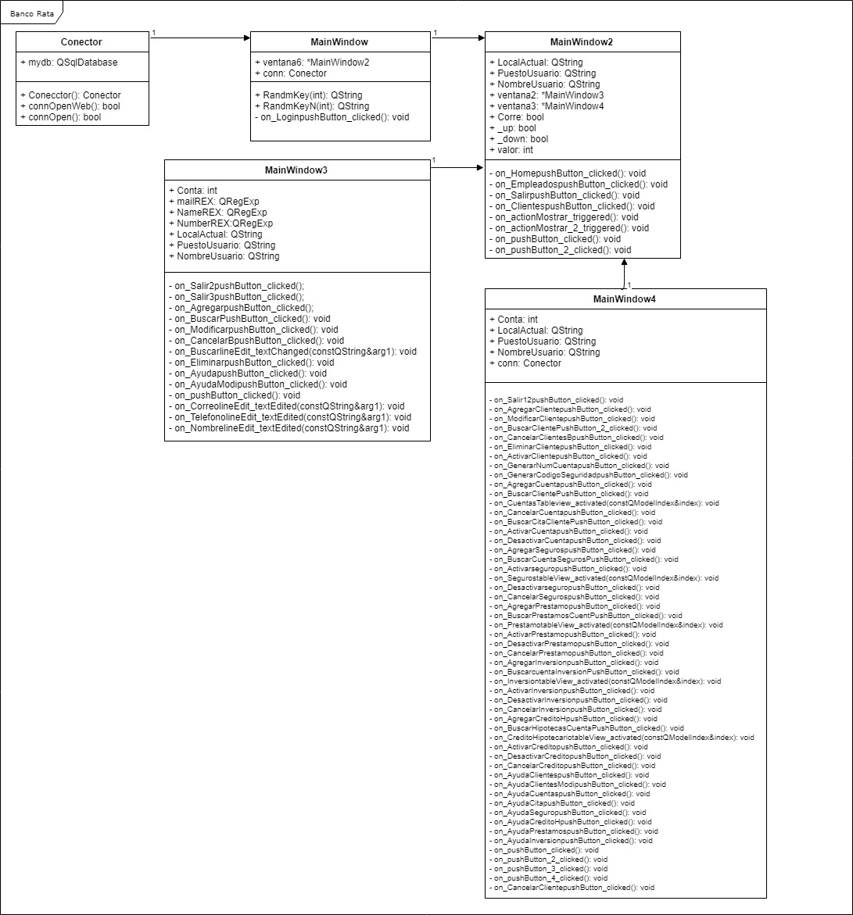

2.3 Diagrama de Casos de Uso

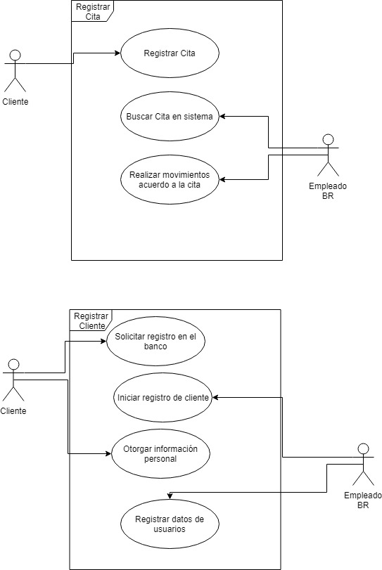

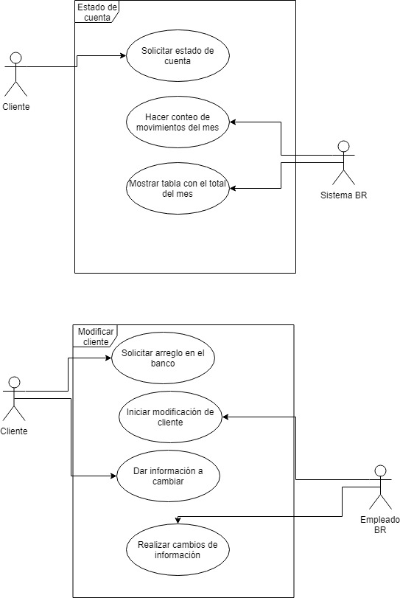

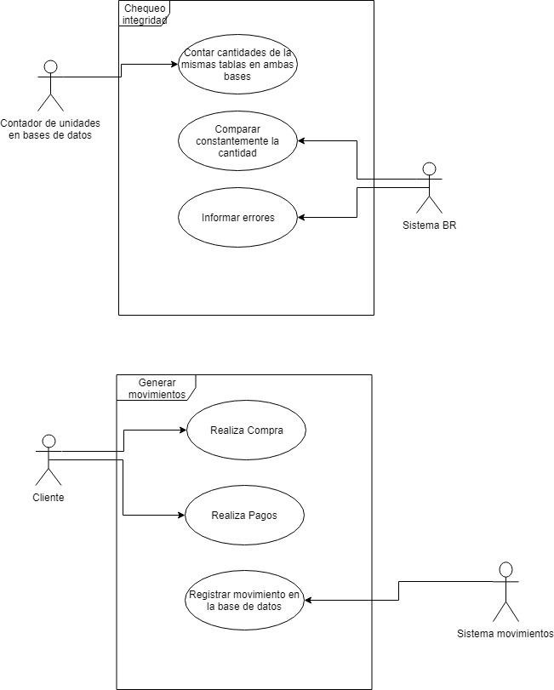

3. Diseño de la Base de Datos

El primer paso en el diseño de la base de datos fue analizar los datos que se recolectarían y determinar el uso que se pensaba hacer de los mismos.

Para mayor consistencia, cada grupo de datos se define como un grupo de tablas de datos relacionadas. En un grupo pueden incluirse los datos de una o más bases. El análisis de las hojas de datos y de los métodos de recolección de datos identifica varios grupos de datos diferentes.

3.1 Diagrama Entidad Relación (Aplicación Escritorio)

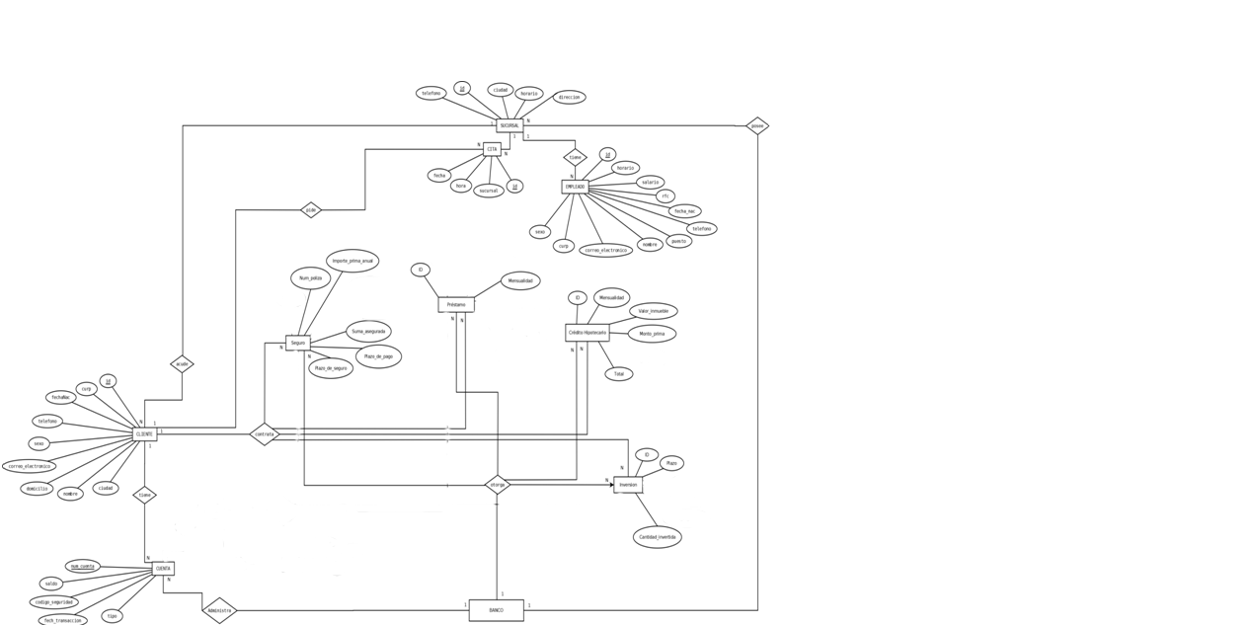

Diagrama Entidad Relación (Aplicación web)

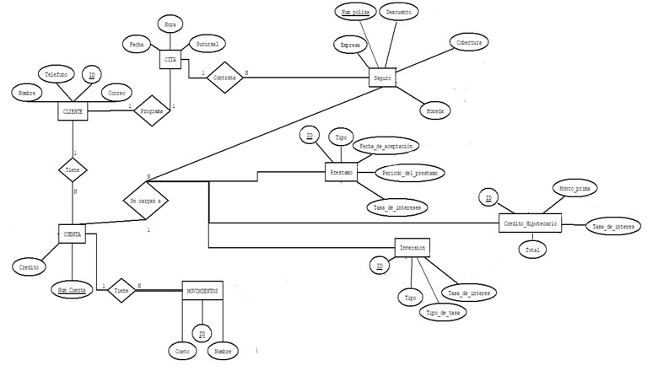

3.2 Modelo Relacional (Aplicación Web)

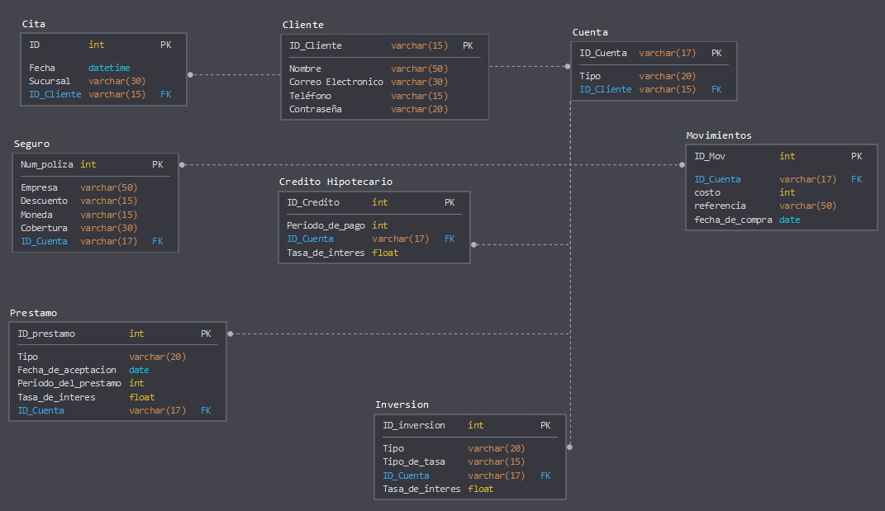

Modelo Relacional (Aplicación Escritorio)

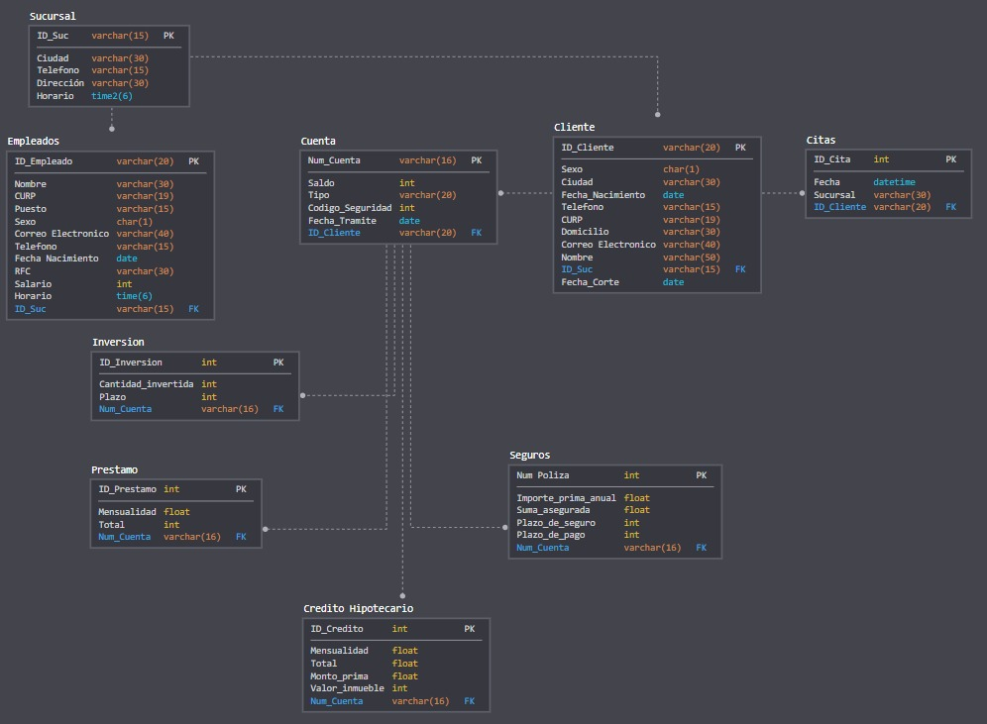

3.3 Scripts de la Base de Datos (Aplicación de Escritorio)

CREATE DATABASE Banco;

USE Banco;

CREATE TABLE sucursal(

id_suc varchar(15) NOT NULL,

telefono varchar(15) NOT NULL,

direccion varchar(30) NOT NULL,

horario time(6),

PRIMARY KEY (id_suc));

CREATE TABLE empleado (

id_empleado varchar(30) NOT NULL,

nombre varchar(30) NOT NULL,

curp varchar(19) NOT NULL,

puesto varchar(15) NOT NULL,

sexo char(1) NOT NULL,

correo_electronico varchar(40) NOT NULL,

telefono varchar(15) NOT NULL,

fecha_nac date NOT NULL,

rfc varchar(30) NOT NULL,

salario int NOT NULL,

horario time(6) NOT NULL,

id_suc varchar(15) NOT NULL,

PRIMARY KEY (id_empleado),

FOREIGN KEY (id_suc) REFERENCES sucursal(id_suc));

CREATE TABLE cliente(

id_cliente varchar(30) NOT NULL,

sexo char(1) NOT NULL,

ciudad varchar(30) NOT NULL,

fecha_nac date NOt NULL,

telefono varchar(15) NOT NULL,

curp varchar(19) NOT NULL,

domicilio varchar(30) NOT NULL,

correo_electronico varchar(40) NOT NULL,

nombre varchar(50) NOT NULL,

id_suc varchar(15) NOT NULL,

PRIMARY KEY(id_cliente),

FOREIGN KEY(id_suc) REFERENCES sucursal(id_suc));

CREATE TABLE cuenta(

num_cuenta varchar(16),

saldo int NOT NULL,

tipo varchar(20),

codigo_seguridad int NOT NULL,

fecha_tramite date NOT NULL,

PRIMARY KEY (num_cuenta),

id_cliente varchar(20) NOT NULL,

FOREIGN KEY (id_cliente) REFERENCES cliente(id_cliente));

CREATE TABLE inversion(

id_inversion int NOT NULL,

tipo varchar(20),

cantidad_invertida int NOT NULL,

tasa_interes float NOT NULL,

tipo_tasa varchar(15) NOT NULL,

plazo int NOT NULL,

num_cuenta varchar(16) NOT NULL,

PRIMARY KEY (id_inversion),

FOREIGN KEY (num_cuenta) REFERENCES cuenta(num_cuenta));

CREATE TABLE citas(

id_cita int NOT NULL,

fecha date NOT NULL,

hora time(6) NOT NULL,

sucursal varchar(30) NOT NULL,

id_cliente varchar(20) NOT NULL,

PRIMARY KEY (id_cita),

FOREIGN KEY (id_cliente) REFERENCES cliente(id_cliente));

CREATE TABLE prestamo(

id_prestamo int NOT NULL,

tipo varchar(20) NOT NULL,

fecha_aceptacion date NOT NULL,

mensualidad int NOT NULL,

periodo_prestamo int NOT NULL,

tasa_interes float,

total int,

num_cuenta varchar(16) NOT NULL,

PRIMARY KEY (id_prestamo),

FOREIGN KEY (num_cuenta) REFERENCES cuenta(num_cuenta));

CREATE TABLE credito_hipotecario(

id_credito int NOT NULL,

periodo_pago int NOT NULL,

mensualidad float NOT NULL,

total float NOT NULL,

tasa_interes float NOT NULL,

monto_prima float NOT NULL,

valor_inmueble int NOT NULL,

num_cuenta varchar(16) NOT NULL,

PRIMARY KEY (id_credito),

FOREIGN KEY (num_cuenta) REFERENCES cuenta(num_cuenta));

CREATE TABLE seguros(

num_poliza int NOT NULL,

empresa varchar(50) NOT NULL,

descuento varchar(15) NOT NULL,

moneda varchar(15) NOT NULL,

importe_prima_anual float NOT NULL,

cobertura varchar(30) NOT NULL,

suma_asegurada float NOT NULL,

plazo_seguro int NOT NULL,

plazo_pago int NOT NULL,

num_cuenta varchar(16) NOT NULL,

PRIMARY KEY (num_poliza),

FOREIGN KEY (num_cuenta) REFERENCES cuenta(num_cuenta));

alter table cliente add activo int(1) not null;

alter table cuenta add activo int(1) not null;

alter table seguros add activo int(1) not null;

alter table prestamo add activo int(1) not null;

alter table credito_hipotecario add activo int(1) not null;

alter table inversion add activo int(1) not null;

alter table empleado add activo int(1) not null;

alter table cuenta add fecha_corte date not null;

Scripts de la Base de Datos (Aplicación Web)

CREATE TABLE cliente(

ID_Cliente varchar(15) NOT NULL,

nombre varchar(50) NOT NULL,

email varchar(30) NOT NULL,

telefono varchar(15) NOT NULL,

contrasenia varchar(20) NOT NULL,

PRIMARY KEY (`ID_Cliente`));

CREATE TABLE cita(

ID varchar(20) NOT NULL,

ID_Cliente varchar(15) NOT NULL,

fecha date NOT NULL,

hora time NOT NULL,

sucursal varchar(30) NOT NULL,

PRIMARY KEY(ID),

FOREIG KEY(ID_Cliente) REFERENCES cliente(ID_Cliente));

CREATE TABLE cuenta(

ID_Cuenta varchar(16) NOT NULL,

ID_Cliente varchar(15) NOT NULL,

tipo` varchar(20) NOT NULL,

PRIMARY KEY (`ID_Cuenta`),

FOREIG KEY(ID_Cliente) REFERENCES cliente(ID_Cliente));

CREATE TABLE credito_hipotecario(

ID_Credito varchar(20) NOT NULL,

ID_Cuenta varchar(16) NOT NULL,

periodo_de_pago int(11) NOT NULL,

mensualidad float NOT NULL,

total float NOT NULL,

tasa_de_interes float NOT NULL,

monto_prima float NOT NULL,

valor_inmueble int NOT NULL,

PRIMARY KEY (ID_Credito),

FOREIG KEY(ID_Cuenta) REFERENCES cuenta(ID_Cuenta));

CREATE TABLE inversion( ID_Inversion varchar(11) NOT NULL,

ID_Cuenta varchar(16) NOT NULL,

tipo varchar(20) NOT NULL,

cantidad_invertida int(11) NOT NULL,

tasa_de_interes float NOT NULL,

tipo_de_tasa varchar(15) NOT NULL,

plazo int NOT NULL,

PRIMARY KEY (`ID_Inversion`),

FOREIG KEY(ID_Cuenta) REFERENCES cuenta(ID_Cuenta));

CREATE TABLE prestamo(

ID_Prestamo varchar(11) NOT NULL,

ID_Cuenta varchar(16) NOT NULL,

tipo varchar(20) NOT NULL,

fecha_de_aceptacion date NOT NULL,

mensualidad int NOT NULL,

periodo_de_prestamo int NOT NULL,

tasa_de_interes int NOT NULL,

total int NOT NULL,

PRIMARY KEY (ID_Prestamo),

FOREIG KEY(ID_Cuenta) REFERENCES cuenta(ID_Cuenta));

CREATE TABLE seguro(

num_poliza varchar(11) NOT NULL,

ID_Cuenta varchar(16) NOT NULL,

empresa varchar(50) NOT NULL,

descuento varchar(15) NOT NULL,

moneda varchar(15) NOT NULL,

importe_prima_anual float NOT NULL,

cobertura varchar(30) NOT NULL,

suma_asegurada float NOT NULL,

plazo_de_seguro int NOT NULL,

plazo_de_pago int NOT NULL,

PRIMARY KEY (num_poliza),

FOREIG KEY(ID_Cuenta) REFERENCES cuenta(ID_Cuenta));

CREATE TABLE estado_de_cuenta(

ID_EC varchar(10) NOT NULL,

periodo datetime NOT NULL,

ID_Cuenta varchar(16) NOT NULL,

PRIMARY KEY (`ID_EC`),

FOREIG KEY(ID_Cuenta) REFERENCES cuenta(ID_Cuenta));

CREATE TABLE movimientos(

ID_Mov varchar(20) NOT NULL,

costo int(11) NOT NULL,

nombre varchar(50) NOT NULL,

PRIMARY KEY (`ID_Mov`));

CREATE TABLE movimientos_estados(

ID_EC varchar(10) NOT NULL,

ID_Mov varchar(20) NOT NULL,

FOREIG KEY(ID_EC) REFERENCES estado_de_cuenta(ID_EC),

FOREIG KEY(ID_Mov) REFERENCES movimientos(ID_Mov));

3.4 Tabla Sucursal (Aplicación de escritorio)

La tabla sucursal se creó para almacenar la información de las sucursales existentes del banco , esta tabla es de gran importancia ya que suministra cierta información a otras tablas ya que se conecta con la tabla empleados y la tabla clientes, ya que a partir de esta conexión se determina la información de los clientes que tiene un determinado empleado en una sucursal especifica. Esta tabla tiene la relación de 1 a muchos para los empleados y uno a muchos para los clientes, los campos de la tabla sucursal son:

|  |  |  |  |  |  |  |  |
| --- | --- | --- | --- | --- | --- | --- | --- |
|  | Sucursal | Entidad |  |  |  | Datos de la sucursal del banco | N/A |
| Sucursal | ID_Suc | Atributo | varchar | 15 | 0..9 | Identificador único de sucursal | 1234586565892 |
| Sucursal | Ciudad | Atributo | varchar | 30 | A..Z | Ciudad en donde está ubicada la sucursal | Guadalajara |
| Sucursal | Telefono | Atributo | varchar | 15 | 0..9 | Número de contacto de la sucursal | 33356598 |
| Sucursal | Direccion | Atributo | varchar | 30 | A..Z,0..9 | Dirección física de la sucursal | Av. las rosas 3325 |
| Sucursal | Horario | Atributo | time |  | 9:00..16:00 | Horas en las que la sucursal está abierta | 9:00-15:00 |

3.5 Tabla Empleados (Aplicación de escritorio)

La tabla de empleados se creó para almacenar la información de los usuarios que sean empleados del banco este abarca desde administradores, ejecutivos, asesores y personal autorizado, es una de las tablas más importantes de ella depende que se pueda ingresar al sistema mediante el log in, esta tabla tiene un enlace con las sucursales mediante el id_suc ya que los empleados pertenecen a una sucursal en especifico. Esta tabla está completamente formalizada. Los campos de la tabla empleados son:

|  |  |  |  |  |  |  |  |
| --- | --- | --- | --- | --- | --- | --- | --- |
|  | Empleado | Endidad |  |  |  |  |  |
| Empleado | ID_Empleado | Atributo | varchar | 20 |  | Número único de identificación del empleado | 123151662163 |
| Empleado | Nombre | Atributo | varchar | 30 | A..Z | Nombre del empleado | Juan Perez |
| Empleado | Curp | Atributo | varchar | 19 | A..Z,0..9 | Curp del empleado | CASE960807HJCMND03 |
| Empleado | Puesto | Atributo | varchar | 15 | A..Z | Puesto del empleado | Cajero |
| Empleado | Sexo | Atributo | char | 1 | M,F | Sexo del empleado | M |
| Empleado | Correo Electrónico | Atributo | varchar | 40 | A..Z,@,’.’ | Correo electrónico personal del empleado | asd@gmail.com |
| Empleado | Telefono | Atributo | varchar | 15 | 0..9 | Número de contacto del empleado | 33255626265 |
| Empleado | Fecha_Nacimiento | Atributo | date |  | dd/mm/yyyy | Fecha de nacimiento del empleado | 09/12/1995 |
| Empleado | RFC | Atributo | varchar | 15 | 0..9,A..Z | RFC del empleado | JJASDBHSDJ5 |
| Empleado | Salario | Atributo | int | 0..9 |  | Salario al mes del empleado | 30000 |
| Empleado | Horario | Atributo | time |  |  | Horario de trabajo de el empleado | 9:00-2:00 |

3.6 Tabla Clientes (Aplicación de escritorio)

Un nivel por debajo de la tabla empleados está la tabla clientes es muy importante ya que con esta tabla se registran todos los clientes y esta tabla de clientes a su vez se enlaza con la tabla cuentas. La relación de la tabla clientes a cuentas es de 1 a muchos. Esta tabla se enlaza con la tabla sucursal mediante el valor id_suc. Esta tabla contiene toda la información necesaria y más importante de una persona para el registro en el sistema, el id_suc del cliente se le asigna automáticamente ya que este acude a una sucursal en especifico, cuenta con la conexión ala tabla cuentas, y a su vez indirectamente con todas las tablas relacionadas con cuentas, cuando se desactiva un registro de clientes se afectara las tablas relacionadas con este desactivando los registros enlazados

|  |  |  |  |  |  |  |  |
| --- | --- | --- | --- | --- | --- | --- | --- |
|  | Cliente | Entidad |  |  |  |  |  |
| Cliente | ID_Cliente | Atributo | varchar | 20 | 0..9 | Número único de identificación del cliente | 215533215 |
| Cliente | Nombre | Atributo | varchar | 50 | A..Z | Nombre del cliente | Pablo Juarez |
| Cliente | Sexo | Atributo | char | 1 | M,F | Sexo del cliente | F |
| Cliente | Ciudad | Atributo | varchar | 30 | A..Z | Ciudad donde reside el cliente | Guanajuato |
| Cliente | Fecha_de_nacimiento | Atributo | date | 15 | dd/mm/yyyy | Fecha de nacimiento del cliente | 11/02/1956 |
| Cliente | Telefono | Atributo | varchar | 15 | 0..9 | Número de contacto del cliente | 332654521 |
| Cliente | Curp | Atributo | varchar | 19 | A..Z,0..9 | CURP del cliente | CASE960807HJCMND03 |
| Cliente | Domicilio | Atributo | varchar | 30 | A..Z,0..9 | Domicilio del cliente | Isla caimán #5022 |
| Cliente | Correo_Electronico | Atributo | varchar | 40 | A..Z,@,’.’ | Correo electrónico personal del cliente | juan@hotmail.com |

3.7 Tabla Cita (Aplicación de escritorio)

La tabla cita es otra de las más pequeñas, tiene un nivel de importancia mínima pero lo suficiente ya que esta tabla recolecta la información de una cita requerida por el cliente, esta tabla tienen una conexión con la aplicación web , en este caso de aplicación de escritorio solo se podrá visualizar la información que ingreso el cliente en la aplicación web , se interconecta con la tabla clientes mediante el valor id_cliente, además de tener una conexión indirecta de la tabla sucursal , la relación de esta tabla es de muchos a 1. Se tiene un numero de cita el cual se utiliza para buscar la información en el sistema en la aplicación de escritorio. Los campos de esta tabla son:

|  |  |  |  |  |  |  |  |
| --- | --- | --- | --- | --- | --- | --- | --- |
|  | Cita | Entidad |  |  |  | Citas pedidas por los clientes | N/A |
| Cita | ID | Atributo | Varchar | 20 | 0..9 | Número de referencia de la cita | 33266425 |
| Cita | Fecha | Atributo | date |  | dd/mm/yyyy | Fecha de la cita | 09/03/2019 |
| Cita | Sucursal | Atributo | varchar | 30 | A..Z | Sucursal en la que tomará lugar la cita | Av. las rosas |

3.8 Tabla Cuenta (Aplicación de escritorio)

La tabla cuenta es una de las más importantes para el sistema ya que conlleva muchas conexiones con otras tablas , y tiene el control de las tablas, se enlaza con la tabla clientes mediante el valor id_cliente, esta tabla se conecta con la tabla seguros, crédito hipotecario, inversiones, contratación de préstamos, estados de cuenta, esta tabla tiene un id el cual se genera automáticamente con cierto número de caracteres el cual se relacionara con las conexiones como llave foránea , la manipulación de esta tabla tiene un efecto cascada con todas las conexiones , esta formalizada, la relación que tiene es de 1 a muchos, se cuenta con la posibilidad de crear más cuentas para el mismo usuario cliente, tiene una conexión con la aplicación web con restricciones para el usuario cliente de solo lectura y visualización. Se toman los datos más importantes para la generación de cuentas, los campos de esta tabla son:

|  |  |  |  |  |  |  |  |
| --- | --- | --- | --- | --- | --- | --- | --- |
|  | Cuenta | Entidad |  |  |  | Cuentas de los clientes | N/A |
| Cuenta | Num_Cuenta | Atributo | varchar | 17 | 0..9 | Número de cuenta del cliente | 1234-5678-9012-3456 |
| Cuenta | Saldo | Atributo | int |  | 0..9 | Saldo en la cuenta del cliente | 9958.00 |
| Cuenta | Tipo | Atributo | varchar | 20 | A..Z | Tipo de cuenta del cliente | Premium |
| Cuenta | Código_seguridad | Atributo | int |  | 0..9 | Código de seguridad de la tarjeta del cliente | 665 |
| Cuenta | Fecha_Trámite | Atributo | date |  | dd/mm/yyyy | Fecha en la que se tramitó la cuenta | 11/03/2018 |

3.9 Tabla Seguro (Aplicación de escritorio)

Esta tabla es una de las más grandes de la base de datos permite almacenar la información de los seguros contratados por el cliente ya que es un servicio con el que cuneta el banco, teniendo el enlace con su número de cuenta en la tabla cuenta con el valor num_cuenta, se asigna un ID el cual se genera automáticamente , tiene una importancia alta ya que es un servicio que se le agrega a la cuenta y directamente al cliente, se ingresan los datos más importantes para abrir la contratación de seguro, se puede desactivar pero la restricción del sistema es que no puede ser eliminado de manera física, sino lógica, la relación de esta tabla con la tabla

cuenta es de muchos a 1. Los campos de esta tabla son:

|  |  |  |  |  |  |  |  |
| --- | --- | --- | --- | --- | --- | --- | --- |
|  | Seguro | Entidad |  |  |  | Seguros contratados por el cliente | N/A |
| Seguro | Num_poliza | Atributo | varchar | 11 | 0..9 | Número único de póliza de seguro | 1234567898 |
| Seguro | Importe_prima_anual | Atributo | float |  | 0..9 | Costo anual del seguro | 1000.00 |
| Seguro | Suma_asegurada | Atributo | float |  | 0..9 | Monto total del seguro | 100,000.00 |
| Seguro | Plazo_de_seguro | Atributo | int |  | 0..9 | Número de años en los que el seguro es válido | 20 |
| Seguro | Plazo_de_pago | Atributo | int |  | 0..9 | Número de años en los que se pagará por el seguro | 20 |

3.10 Tabla Crédito Hipotecario (Aplicación de escritorio)

Esta tabla forma parte de otro servicio que ofrece el banco, en esta tabla se almacena la información del crédito hipotecario adquirido, teniendo el enlace con su número de cuenta en la tabla cuenta con el valor num_cuenta, se asigna un ID el cual se genera automáticamente , tiene una importancia alta ya que es un servicio que se le agrega a la cuenta y directamente al cliente, se ingresan los datos más importantes para abrir la contratación de un crédito hipotecario, se puede desactivar pero la restricción del sistema es que no puede ser eliminado de manera física, sino lógica, la relación de esta tabla con la tabla cuenta es de muchos a 1. Los campos de esta tabla son:

|  |  |  |  |  |  |  |  |
| --- | --- | --- | --- | --- | --- | --- | --- |
|  | Crédito Hipotecario | Entidad |  |  |  | Créditos hipotecarios contratados por el cliente | N/A |
| Crédito Hipotecario | ID_credito | Atributo | varchar | 20 | 0..9 | Número de identificación de el crédito | 1234567899789 |
| Crédito Hipotecario | Total | Atributo | float |  | 0..9 | Cantidad total a pagar | 3;000,000 |
| Crédito Hipotecario | Monto_prima | Atributo | float |  | 0..9 | Monto que se cobrará de intereses | 200,000 |
| Crédito Hipotecario | Valor_inmueble | Atributo | int |  | 0..9 | Valor del inmueble asegurado | 2;800,000 |

3.11 Tabla Préstamo (Aplicación de escritorio)

Esta tabla forma parte de otro servicio que ofrece el banco, en esta tabla se almacena la información del préstamo adquirido, teniendo el enlace con su número de cuenta en la tabla cuenta con el valor num_cuenta, se asigna un ID el cual se genera automáticamente , tiene una importancia alta ya que es un servicio que se le agrega a la cuenta y directamente al cliente, se ingresan los datos más importantes para abrir la contratación de un préstamo , se puede desactivar pero la restricción del sistema es que no puede ser eliminado de manera física, sino lógica, la relación de esta tabla con la tabla cuenta es de muchos a 1. Los campos de esta tabla son:

|  |  |  |  |  |  |  |  |
| --- | --- | --- | --- | --- | --- | --- | --- |
|  | Préstamo | Entidad |  |  |  | Préstamos solicitados por el cliente | N/A |
| Préstamo | ID_prestamo | Atributo | varchar | 11 | 0..9 | Número de identificación del préstamo |  |
| Préstamo | Mensualidad | Atributo | float |  | 0..9 | Cantidad que se paga al mes | 300.00 |
| Préstamo | Total | Atributo | int |  | 0..9 | Total a pagar | 3000.00 |

3.12 Tabla Inversión (Aplicación de escritorio)

Esta tabla forma parte de otro servicio que ofrece el banco, en esta tabla se almacena la información de la inversión adquirida, teniendo el enlace con su número de cuenta en la tabla cuenta con el valor num_cuenta, se asigna un ID el cual se genera automáticamente , tiene una importancia alta ya que es un servicio que se le agrega a la cuenta y directamente al cliente, se ingresan los datos más importantes para abrir la contratación de una inversión , se puede desactivar pero la restricción del sistema es que no puede ser eliminado de manera física, sino lógica, la relación de esta tabla con la tabla cuenta es de muchos a 1. Los campos de esta tabla son:

|  |  |  |  |  |  |  |  |
| --- | --- | --- | --- | --- | --- | --- | --- |
|  | Inversion | Entidad |  |  |  | Inversiones realizadas por el cliente | N/A |
| Inversion | ID_inversion | Atributo | varchar | 11 | 0..9 | Número de identificación de la inversión | 1234567895 |
| Inversion | Cantidad_invertida | Atributo | int |  | 0..9 | Cantidad invertida por el cliente | 30,000.00 |
| Inversion | Plazo | Atributo | int |  | 0..9 | Plazo en el que se realizará la inversión en días | 30 |

3.13 Tabla Cliente (Aplicación web)

Esta tabla almacena la información relevante del cliente, ésta es la tabla principal de la página web ya que es la que es la “llave” que permite a los clientes accesar a su información. La relación de la tabla clientes a cuentas es de 1 a muchos. Los campos de esta tabla son:

|  |  |  |  |  |  |  |  |
| --- | --- | --- | --- | --- | --- | --- | --- |
|  | Cliente | Entidad |  |  |  | Clientes del banco | N/A |
| Cliente | ID_Cliente | Atributo | Varchar | 17 | 0..9 | Número único de identificación del cliente | 1234-4567-8901-2345 |
| Cliente | Nombre | Atributo | Varchar | 50 | A..Z | Nombre del cliente | Eduardo |
| Cliente | Correo Electrónico | Atributo | Varchar | 30 | A..Z,@,  ’.’ | Correo electrónico del cliente | lalo.a.camarena@gmail.com |
| Cliente | Teléfono | Atributo | Varchar | 15 | 0..9 | Número de contacto del cliente | 33311548 |
| Cliente | Contraseña | Atributo | Varchar | 20 | A..Z,@,  0..9 | Contraseña del cliente | xsakd@12 |

3.14 Tabla Cuenta (Aplicación web)

Esta tabla también es muy importante ya que es la que enlaza los movimientos y demás servicios contratados por el cliente a una cuenta con la cual serán asociadas mediante una llave foránea llamada “ID_Cliente”, la manipulación de esta tabla tiene un efecto cascada con todas las conexiones , esta formalizada, la relación que tiene es de 1 a muchos. Los campos de esta tabla son:

|  |  |  |  |  |  |  |  |
| --- | --- | --- | --- | --- | --- | --- | --- |
|  | Cuenta | Entidad |  |  |  | Cuentas de los clientes | N/A |
| Cuenta | ID_cuenta | Atributo | varchar | 17 | 0..9 | Número de cuenta del cliente | 1234-5678-9012-3456 |
| Cuenta | Tipo | Atributo | varchar | 20 |  | Tipo de cuenta del cliente | Premium |

3.15 Tabla Cita (Aplicación web)

Esta tabla no es muy importante, sin embargo es una tabla necesaria para el banco ya que almacena la información de las citas agendadas en las sucursales, ésta tabla se relaciona a la tabla del cliente mediante una llave foránea llamada “ID_Cliente”, además de tener una conexión indirecta de la tabla sucursal, la relación de esta tabla es de muchos a 1. Los campos de esta tabla son:

|  |  |  |  |  |  |  |  |
| --- | --- | --- | --- | --- | --- | --- | --- |
|  | Cita | Entidad |  |  |  | Citas pedidas por los clientes | N/A |
| Cita | ID | Atributo | Varchar | 20 | 0..9 | Número de referencia de la cita | 33266425 |
| Cita | Fecha | Atributo | date |  | dd/mm/yyyy | Fecha de la cita | 09/03/2019 |
| Cita | Sucursal | Atributo | varchar | 30 | A..Z | Sucursal en la que tomará lugar la cita | Av. las rosas |

3.16 Tabla Movimiento (Aplicación web)

La tabla movimiento guarda la información de los movimientos del cliente en su estado de cuenta, se enlaza con la tabla estados_movimientos, esta tabla es importante aunque tenga un tamaño pequeño ya que guarda todos los movimientos de la cuenta del cliente, a diferencia de la aplicación de escritorio esta sí será visible en la aplicación web ya que es indispensable que los clientes accedan a toda la información de su cuenta Los campos de esta tabla son:

|  |  |  |  |  |  |  |  |
| --- | --- | --- | --- | --- | --- | --- | --- |
| Movimiento | ID_movimiento | Atributo | varchar | 11 | A..Z | Número de identificación del cargo |  |
| Movimiento | Referencia | Atributo | varchar | 20 | A..Z | Compra que generó el cargo |  |
| Movimiento | Cantidad | Atributo | float |  | 0..9 | Costo del cargo | 20.5 |

3.17 Tabla Seguro (Aplicación web)

Esta tabla es una de las más grandes de la base de datos permite almacenar la información de los seguros contratados por el cliente ya que es un servicio con el que cuneta el banco, teniendo el enlace con su número de cuenta en la tabla cuenta con el valor “ID_Cuenta”, se asigna un ID el cual se genera automáticamente , tiene una importancia alta ya que es un servicio que se le agrega a la cuenta y directamente al cliente, se ingresan los datos más importantes para abrir la contratación de seguro, la relación de esta tabla con la tabla cuenta es de muchos a 1. Los campos de esta tabla son:

|  |  |  |  |  |  |  |  |
| --- | --- | --- | --- | --- | --- | --- | --- |
|  | Seguro | Entidad |  |  |  | Seguros contratados por el cliente | N/A |
| Seguro | Num_poliza | Atributo | varchar | 11 | 0..9 | Número único de póliza de seguro | 1234567898 |
| Seguro | Empresa | Atributo | varchar | 50 | A..Z |  | Hola S.A. |
| Seguro | Descuento | Atributo | varchar | 15 | A..Z | Tipo de descuento del seguro | Mensual |
| Seguro | Moneda | Atributo | varchar | 15 | A..Z | Tipo de moneda en la que se realiza el descuento | Pesos |
| Seguro | Cobertura | Atributo | varchar | 30 |  | Empresa que cubre el seguro |  |

3.18 Tabla Crédito Hipotecario (Aplicación web)

Esta tabla forma parte de otro servicio que ofrece el banco, en esta tabla se almacena la información del crédito hipotecario adquirido, teniendo el enlace con su número de cuenta en la tabla cuenta con el valor “ID_Cuenta”, se asigna un ID el cual se genera automáticamente , tiene una importancia alta ya que es un servicio que se le agrega a la cuenta y directamente al cliente, se ingresan los datos más importantes para abrir la contratación de un crédito hipotecario, la relación de esta tabla con la tabla cuenta es de muchos a 1. Los campos de esta tabla son:

|  |  |  |  |  |  |  |  |
| --- | --- | --- | --- | --- | --- | --- | --- |
|  | Crédito Hipotecario | Entidad |  |  |  | Créditos hipotecarios contratados por el cliente | N/A |
| Crédito Hipotecario | ID_credito | Atributo | varchar | 20 | 0..9 | Número de identificación de el crédito | 1234567899789 |
| Crédito Hipotecario | Periodo_de_pago | Atributo | int |  | 0..9 | Número de años en los que se saldará el préstamo | 20 |
| Crédito Hipotecario | Tasa_de_interes | Atributo | float |  | 0..9 | Interés que se cobrará al cliente | 3.5 |

3.19 Tabla Préstamo (Aplicación web)

Esta tabla forma parte de otro servicio que ofrece el banco, en esta tabla se almacena la información del préstamo adquirido, teniendo el enlace con su número de cuenta en la tabla cuenta con el valor “ID_Cuenta”, se asigna un ID el cual se genera automáticamente , tiene una importancia alta ya que es un servicio que se le agrega a la cuenta y directamente al cliente, se ingresan los datos más importantes para abrir la contratación de un préstamo, la relación de esta tabla con la tabla cuenta es de muchos a 1. Los campos de esta tabla son:

|  |  |  |  |  |  |  |  |
| --- | --- | --- | --- | --- | --- | --- | --- |
|  | Préstamo | Entidad |  |  |  | Préstamos solicitados por el cliente | N/A |
| Préstamo | ID_prestamo | Atributo | varchar | 11 | 0..9 | Número de identificación del préstamo |  |
| Préstamo | Tipo | Atributo | varchar | 20 | A..Z | Tipo de préstamo | Préstamo de consumo |
| Préstamo | Fecha_de_aceptacion | Atributo | date |  | dd/mm/yyyy | Fecha en la que se aceptó la solicitud del préstamo | 11/12/2018 |
| Préstamo | Periodo_del_prestamo | Atributo | int |  | 0..9 | Tiempo en el que se pagará el préstamo en meses | 10 |
| Préstamo | Tasa_de_interes | Atributo | float |  | 0..9 | Interés que se le cobrará al cliente | 3.2 |

3.20 Tabla Inversión (Aplicación web)

Esta tabla forma parte de otro servicio que ofrece el banco, en esta tabla se almacena la información de la inversión adquirida, teniendo el enlace con su número de cuenta en la tabla cuenta con el valor “ID_Cuenta”, se asigna un ID el cual se genera automáticamente , tiene una importancia alta ya que es un servicio que se le agrega a la cuenta y directamente al cliente, se ingresan los datos más importantes para abrir la contratación de una inversión, la relación de esta tabla con la tabla cuenta es de muchos a 1. Los campos de esta tabla son:

|  |  |  |  |  |  |  |  |
| --- | --- | --- | --- | --- | --- | --- | --- |
|  | Inversion | Entidad |  |  |  | Inversiones realizadas por el cliente | N/A |
| Inversion | ID_inversion | Atributo | varchar | 11 | 0..9 | Número de identificación de la inversión | 1234567895 |
| Inversion | Tipo | Atributo | varchar | 20 | A..Z | Tipo de inversión realizada | Bonos |
| Inversion | Tasa_de_interes | Atributo | float |  | 0..9 | Tasa de interés de la inversión | 3.00 |
| Inversion | Tipo_de_tasa | Atributo | varchar | 15 | A..Z | Tipo de tasa de interés | Activa |

4. Manual de Administración de Bases de Datos

4.1 Procedimiento de Respaldo y Restauraciones

1. **Objetivo**

Desarrollar un plan para el respaldo de la bases de datos del Banco para tener un control general de los movimientos que en los que será necesario realizar el mismo.

El plan define la cantidad de usuarios, cambios y momentos en los que será necesario respaldar la base de datos para poder mantener control y registro de los movimientos la mayoría de tiempo posible.

1. **Alcance**

En este documento se describen los procesos del mantenimiento y respaldo de la base de datos, identificando los roles que intervienen junto con los movimientos, los momentos en los que se realizará y la manera en la que este se ejecutará.

1. **Matriz**

|  |  |
| --- | --- |
| Entrada | * Nuevo registro de cuentas. * Registro de movimientos de usuarios. * Estados de cuentas mensuales de los usuarios. * Cancelación de servicios/planes. * Modificación y actualización de datos de usuarios. * Script de respaldo automático |
| Participantes | * Ejecutivo Bancario. * Administrador BD. * Cliente. * Personal Atención a Clientes. |
| Salida | * Respaldo de la base de datos principal a las 16:15 de cada día * Respaldo de la base de datos web cada viernes al terminar el día. * Registros en las bases de datos y en la base de datos espejo (Principal) |
| Indicadores | * Evitar reportes de movimientos no registrados en un 95% * Mantener la integridad de todos los movimientos y modificaciones de los datos de los clientes un 95% del tiempo * Tener un respaldo de todos los datos (servidor espejo) todo el tiempo en caso de que un servidor tenga problemas o se caiga completamente |

* 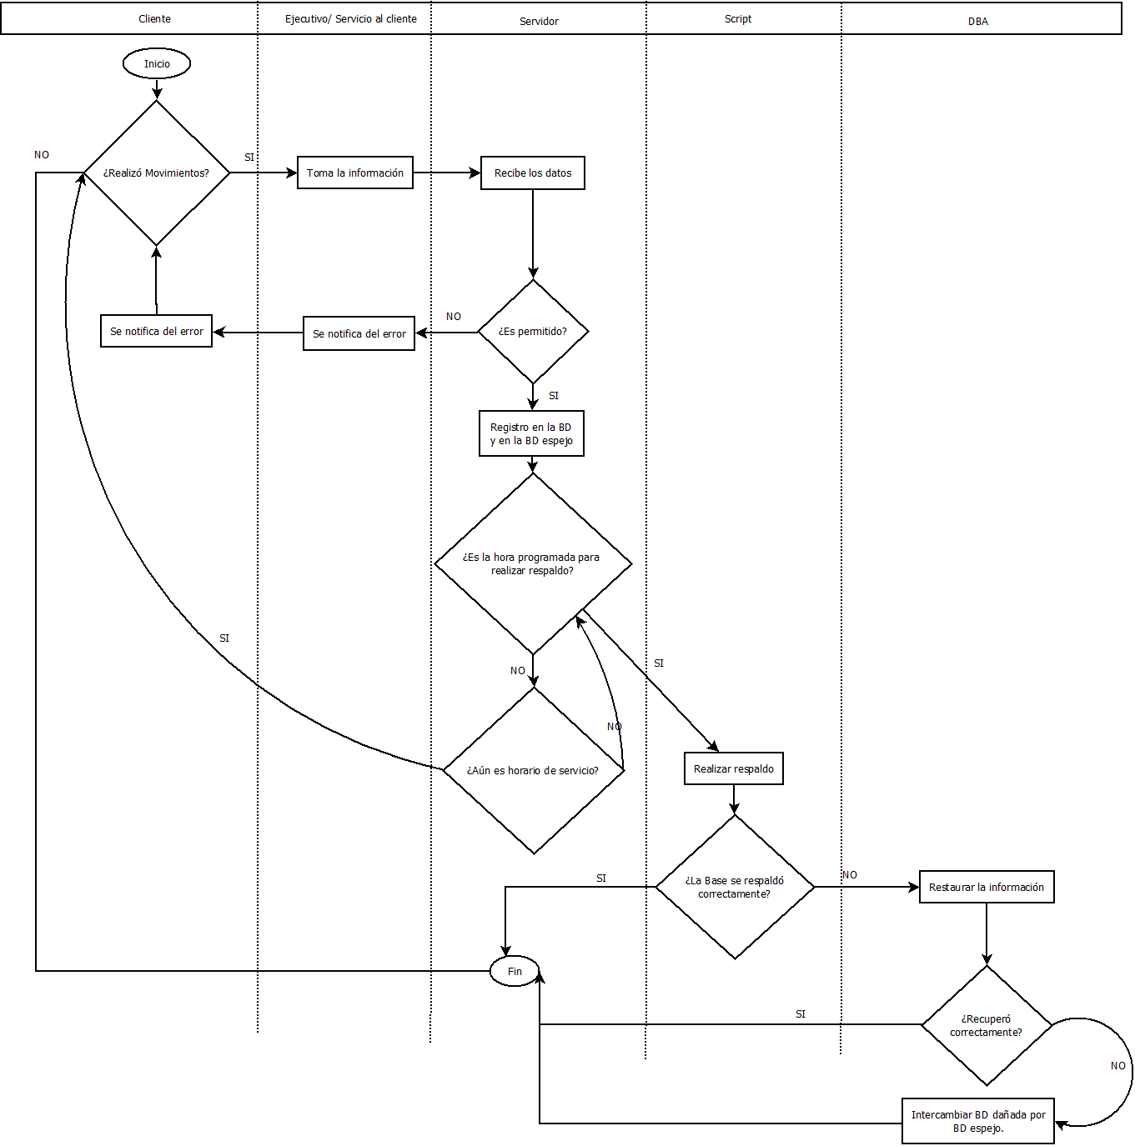**Flujograma**

1. **Desarrollo**

Para evitar la pérdida de datos importantes de los clientes se necesitará realizar respaldos constantes de la base de datos, estos respaldos se realizarán cada día a las 16:15 horas para la base de datos principal y cada viernes al terminar el día se respaldará la información de la base de datos de la aplicación web.

* 4.1-Respaldo de la base de datos principal
  + 1. Al este ser un proceso diario se programará un script para hacer el respaldo a las 16:15 horas de manera automática
    2. Este respaldo se hará a un dispositivo de almacenamiento externo conectado mediante una red local
    3. Se comprobará la integridad de la información después de terminar los respaldos.
* 4.2-Respaldo de la base de datos de la aplicación web.
  + 1. Se correrá un script de manera automática para realizar el respaldo de la aplicación web al final de cada día viernes.
    2. Este respaldo se almacenará en el mismo dispositivo de almacenamiento externo conectado mediante red local
    3. Se comprobará la integridad de la información.
* 4.3-Respaldos especiales.

Estos respaldos se harán en caso de que se requiera hacer una auditoría, en tal caso el supervisor del banco contactará al administrador de la base de datos.

* + 1. El supervisor del banco deberá de contactar al administrador de la base de datos en cuanto sea notificado que habrá una auditoría para acordar la hora en que se hará este respaldo.
    2. El administrador de la base de datos correrá el script para hacer el respaldo
    3. Se comprobará la integridad de la información.

1. **Definiciones**

-Base de datos principal: Base de datos de la aplicación de escritorio, llamado principal porque tiene todos los registros de los clientes.

-Base de datos secundaria: Bases de datos utilizada para la aplicación web, esta solo cuenta con datos limitados ya que es la otorgada para los clientes.

* 1. Transacciones

En este proyecto se requería utilizar transacciones , pero por el caso del sistema del banco no se logro implementar , pero en el caso de validaciones de integridad de los datos si se pudo realizar una exitosa validación , haciendo que al inicio de la parte de clientes , desde el inicio se valida si se encuentran íntegros los datos , en este caso mostrara una señal de que los datos son correctos y funciona de manera correcta , en caso contrario se alertará y mandará mensajes de error para su pronta modificación.

4.3 Consultas

En este caso de la aplicación de escritorio hace consultas distribuidas para verificar la integridad de los datos, en el caso de la aplicación web también se necesito implementar consultas distribuidas para dar los datos completos como los prestamos, créditos hipotecarios, seguros , y la información del cliente. Todas las aplicaciones pueden hacer consultas a sus datos internos.

4.4 Grupos de Usuario

Clientes:

Tiene derechos de lectura, escritura y modificación. Estos usuarios acceden a la base de datos desde la página web, también acceden a la base de datos de la aplicación de escritorio sin embargo en esta solo tienen permiso de lectura y escritura, aunque en la mayoría de los casos solo pueden leer información, solo pueden escribir en la tabla de citas y el único dato que pueden modificar es su contraseña.

5. Auditoria

5.1 Auditoria a la Base de Datos

**AUDITORIA DE BASE DE DATOS**

**SISTEMA DEL BANCO RATA**

**AUDITORIA A LA SEGURIDAD**

**1 ALCANCE Y OBJETIVO**

**1.1 ALCANCE**

La auditoría se realizara en el periodo entre el 18 de abril del 2018 al 22 de abril del 2018.

* Se realizara una entrevista al ingeniero DBA Víctor Otniel Díaz Escobar Muñoz.

Temas a abarcar:

* Evaluación de Seguridad en la Base de Datos.
* Evaluación de la Seguridad del servidor donde se aloja la Base de Datos.

Posteriormente se pasara a verificar los resultados arrojados.

**1.2 OBJETIVO GENERAL**

Se realizara especialmente para el área de sistemas y se realizara especialmente al área Bases de datos en cuanto a la Seguridad, evaluar el conocimiento de la persona auditada y si los datos que se ingresan son seguros y se mantienen seguros, si los accesos a la base de datos está controlada, cada cuando se verifica la aplicación de la seguridad y la eficiencia de la seguridad para la base de datos, si hay protocolos en caso de presentar algún ataque, falla o error en la base de datos De acuerdo a la solicitud realizada por el personal. El alcance ha de definir con precisión la funcionalidad y eficiencia del sistema, así mismo el Auditado debe conocer estos aspectos y realizarlos a cabo de manera correcta conforme a las políticas y lineamientos de la empresa.

Revisar y Evaluar los controles de seguridad en la Base Datos, los procedimientos para el mismo, las condiciones en las que se encuentran, que se resguarde la seguridad de los datos a fin de que por medio del señalamiento se logre una utilización más eficiente y segura de la información que servirá para una adecuada toma de decisiones.

**1.2.1 OBJETIVO ESPECIFICOS**

1. Evaluar la seguridad de la Base de Datos y determinar si los datos se mantienen seguros.
2. Determinar la veracidad del área de sistemas.
3. Evaluar la seguridad de los servidores donde se aloja la Base de Datos.
4. Evaluar el conocimiento del Auditado.

**1.3 ENTREVISTA AL AUDITADO SOBRE LA SEGURIDAD EN LA BASE DE DATOS**

|  |
| --- |
| **PREGUNTAS** |
| 1. ¿Qué conocimientos tiene sobre la seguridad en la Base de Datos? |
| 1. ¿Qué software y sistema operativo se utiliza para la Seguridad en la Base de datos? |
| 1. ¿Qué tipo de seguridad tienen los servidores? |
| 1. ¿De qué manera se accede y verifica que los servidores sean seguros? |
| 1. ¿Cómo es que lleva acabo los procedimientos para mantener el servidor seguro? |
| 1. ¿Qué días se revisa que no exista alguna falla o error en los sistemas de seguridad? |
| 1. ¿Quién tiene el control de las credenciales para acceder a la Base de Datos? |
| 1. ¿Cómo se selecciona quienes pueden tener privilegios en la Base de Datos? |
| 1. ¿Qué tipo de contraseñas se utilizan para asegurar el acceso a las Bases de Datos? |
| 1. ¿Existe algún agente externo que tenga acceso a las Bases de Datos? |
| 1. ¿Existe algún agente externo que tenga acceso a los servidores? |
| 1. ¿Alguna vez se ha presentado el intentado de ataque hacia los servidores? |
| 1. ¿Cómo se soluciona o reacciona hacia un ataque a los servidores o al sistema? |

**1.3.1 CUESTIONARIO SOBRE LA SEGURIDAD EN LA BASE DE DATOS**

*Excelente/Nunca = 10 pts

*Buena/Rara vez = 8 pts

*Regular/Con Frecuencia = 5 pts

*Mala/Mucho = 2 pts

|  |  |
| --- | --- |
| PREGUNTA | RESPUESTA |
| 1. ¿Cómo se considera que es la seguridad en la Base de Datos? | Excelente [ X ] Buena [ ] Regular[ ] Mala [ ] |
| 1. ¿Cómo se consideran el software o programas utilizados para la seguridad de la base de Datos? | Excelente [ ] Buena [ X ] Regular[ ] Mala [ ] |
| 1. ¿Cómo se considera la seguridad en los servidores? | Excelente [ X ] Buena [ ] Regular[ ] Mala [ ] |
| 1. ¿Cómo se considera la manera en el que se accede y se verifica que la seguridad de los servidores? | Excelente [ X ] Buena [ ] Regular[ ] Mala [ ] |
| 1. ¿Cómo se consideran los métodos/procedimientos para mantener el servidor seguro? | Excelente [ X ] Buena [ ] Regular[ ] Mala [ ] |
| 1. ¿Cómo se considera que los días de selección para la revisión de alguna falla o error en el sistema? | Excelente [ ] Buena [ X ] Regular[ ] Mala [ ] |
| 1. ¿Cómo se considera la selección de quienes tienen privilegios en la Base de Datos? | Excelente [ X ] Buena [ ] Regular[ ] Mala [ ] |
| 1. ¿Cómo se considera el tipo de contraseñas que se utilizan para el acceso a la base de datos? | Excelente [ X ] Buena [ ] Regular[ ] Mala [ ] |
| 1. ¿Con que frecuencia ocurren los ataques al servidor o la Base de Datos? | Nunca [ ] Rara vez[ X ] Con Frecuencia [ ] Mucho [ ] |
| 1. ¿Cómo se considera la reacción y solución a los ataques hacia el servidor? | Excelente [X ] Buena [ ] Regular[ ] Mala [ ] |
| 1. ¿Con que frecuencia ocurren fallas a la seguridad en el servidor o en la Base de Datos? | Nunca [ ] Rara vez [ X ] Con Frecuencia [ ] Mucho [ ] |
| 1. ¿Cómo se considera la aplicación de la seguridad en cuanto a las políticas y normativas de la empresa? | Excelente [ X ] Buena [ ] Regular[ ] Mala [ ] |
| **PUNTAJE TOTAL OBTENIDO:** | **112 puntos** |

Rango

*0-24- pts = La aplicación de la seguridad en la Base de de Datos y en el servidor son pésimas.

*25-60 pts = La aplicación de la seguridad en la Base de Datos y en el servidor son Aceptables.

*61-96 pts = La aplicación de la seguridad en la Base de Datos y en el servidor es bastante bueno.

*97-120 pts = La aplicación de la seguridad en la Base de Datos y en el servidor son excelentes.

**1.3.2 RESULTADOS**

La evaluación en la encuesta y el puntaje total obtenido arroja el resultado de 112 puntos obtenidos, por lo cual se considera que el rango en el que se encuentra actualmente la aplicación de la seguridad en la Base de datos es excelente.

**1.4 HALLAZGOS**

**1.4.1 ANALISIS FODA (FORTALEZAS, OPORTUNIDADES, DEBILIDADES, AMENAZAS)**

|  |  |  |
| --- | --- | --- |
|  | **DEFINICIÓN** |  |
| **S** | **Fortalezas**  Cualidades o activos dentro de la organización que son beneficiosos | * Se tiene una seguridad óptima y eficaz en la Base de Datos y en los servidores en los que se distribuye. * Cuenta con un excelente método de acceso a las Bases de datos para verificar la seguridad. * Se tiene un buen control de quienes pueden acceder a la Base de Datos. * Tiene un alto nivel de seguridad en sus contraseñas. * Se resuelven con eficacia los errores y ataques que puede sufrir la Base de Datos. * Los datos están muy bien resguardados y protegidos. |
| **W** | **Debilidades**  Cualidades o responsabilidades dentro de la organización que son perjudiciales | * Se requiere verificar y seleccionar con más frecuencia los días de prueba para comprobar la seguridad en la Base de Datos. * El sistema operativo en el que se encuentra funcionando la Base de Datos se puede mejorar. |
| **O** | **Oportunidades**  Condiciones reales o potenciales que son para la ventaja de la organización | * Mejor capacitación del personal. * No se presentan ataques al servidor y la Base de Datos con frecuencia. |
| **T** | **Amenazas**  Condiciones reales o potenciales que afectan negativamente a la organización | * El sistema operativo puede corromperse. * Se puede dar una caída de los servidores. * Se puede llegar a tener un ataque fuerte al servidor o la Base de Datos. * Externos pueden llegar a robar Credenciales para el acceso a la Base de Datos. |

**1.4 CONCLUSIONES**

A través de un proceso de evaluación hacia la seguridad de la Base de Datos y los servidores donde está alojada , mediante la información proporcionada por parte del Auditado en la entrevista y la encuesta se determino que la seguridad en la Base de Datos cumple con los requerimientos necesarios además de tener una excelente aplicación en seguridad de la BD y los servidores, el personal está capacitado y cumple en tiempo y forma con lo que la Base de Datos requiere en cuanto a seguridad, se verifico que los accesos están controlados por el personal autorizado y se otorgan con un criterio de selección a quien/quienes se les conceden las credenciales, agregando que los datos de la Base de Datos están seguros. Se cumple con un protocolo de seguridad en caso de un ataque, una falla o un error hacia la Base de Datos y se actúa de una forma correcta y optima para resolver dicho problema.

El análisis FODA dio como resultado tanto aspectos favorables como se explico anteriormente, como aspectos desfavorables en los que se pueden mejorar, y revisar las amenazas para anticipar y poder solucionar problemas que se presenten en un futuro.

Hablando de la seguridad es indispensable el aseguramiento de la Base de Datos, así como de su información, el control de accesos, también es punto fundamental evitar fugas de información o manipulaciones indebidas de esta.

El departamento de informática y sistemas es la parte medular de la empresa, es donde los datos se convierten en información útil a las diferentes áreas, es donde se guarda la información y por consecuencia, en la mayoría de los casos se tomas decisiones importantes para la empresa.

Como resultado de la Auditoria Informática realizada, por el periodo comprendido entre el 18 de abril del 2018 al 22 de abril del 2018, podemos manifestar que hemos cumplido con evaluar cada uno de los objetivos contenidos en el programa de auditoría.

Podremos estar tranquilos y seguros de que nuestra función de auditores está funcionando como se debe, y saber que cuando se siguen estos lineamientos se obtendrán sistemas que no van a necesitar mantenimiento excesivo.

**1.5 RECOMENDACIONES**

Con la presente auditoria después de la evaluación y análisis de los resultados se podría hacer una recomendación para la revisión y mejoramiento de los días en los que se hacen las pruebas debidas para hacer la revisión de la seguridad de la Base de Datos, además de proponer un mejor sistema operativo para mayor seguridad y minimizar los escasos ataques hacia el servidor y la Base de Datos.

**AUDITORIA A LOS RESPALDOS**

**1 ALCANCE Y OBJETIVO**

**1.1 ALCANCE**

La auditoría se realizara en el periodo entre el 18 de abril del 2018 al 22 de abril del 2018.

* Se realizara una entrevista al ingeniero DBA Diego Salvador González Camacho.

Temas a abarcar:

* Evaluación de Respaldos de la Base de Datos.
* Evaluación de los Dispositivos de Almacenamiento.

Posteriormente se pasara a verificar los resultados arrojados.

**1.2 OBJETIVO GENERAL**

Se realizara especialmente para el área de sistemas y se realizara especialmente al área Bases de datos en cuanto a los respaldos, se auditara si se hacen debidamente los respaldos, en el tiempo establecido, donde es que se guardan los respaldos, que funcione correctamente la ejecución de los respaldos ya que para el sistema del Banco se necesita una mayor seguridad y es necesario respaldar y mantener seguros los respaldos. De acuerdo a la solicitud realizada por el personal. El alcance ha de definir con precisión la funcionalidad y eficiencia del sistema, así mismo el Auditado debe conocer estos aspectos y realizarlos a cabo de manera correcta conforme a las políticas y lineamientos de la empresa.

Revisar y Evaluar los protocolos en la ejecución de respaldos y dispositivos de almacenamiento en la Base Datos, los procedimientos para el mismo, los dispositivos de respaldo, las condiciones en las que se encuentran, a fin de que por medio del señalamiento se tenga la seguridad de que se pueden obtener los respaldos seguros y en optimas condiciones.

**1.2.1 OBJETIVO ESPECIFICOS**

1. Evaluar si se siguen los lineamientos y protocolos de creación de los respaldos.
2. Determinar la veracidad del área de sistemas
3. Evaluar los procedimientos de respaldo de la información de la Base Datos.
4. Evaluar el estado físico y lógico de los dispositivos de almacenamiento.
5. Evaluar que se haga en el tiempo establecido y la forma correcta.

**1.3 ENTREVISTA AL AUDITADO SOBRE LOS RESPALDOS DE LA BASE DE DATOS**

|  |
| --- |
| **PREGUNTAS** |
| 1. ¿Qué conocimientos tiene sobre los respaldos en la Base de Datos? |
| 1. ¿Cómo es que llevan a cabo los respaldos? |
| 1. ¿Cuándo se hacen los respaldos? |
| 1. ¿Se utiliza un servicio de almacenamiento en la nube o se contrata algún otro servicio? |
| 1. ¿Qué tipo de dispositivos de almacenamiento utiliza para los respaldos? |
| 1. ¿Dónde se guardan los dispositivos de almacenamiento? |
| 1. ¿Se utiliza un servidor espejo para la realización de los respaldos? |
| 1. ¿Quiénes tienen acceso a los respaldos? |
| 1. ¿Cuándo se hace una evaluación de las condiciones de los dispositivos físicos de almacenamiento? |
| 1. ¿Cuándo se necesitan cambiar los dispositivos de almacenamiento? |
| 1. ¿Cuánta capacidad de almacenamiento tienen los dispositivos y los servicios contratados? |
| 1. ¿Alguna vez se ha presentado alguna falla que ocasione la perdida de información, para esto se puede recuperar la información de los respaldos? |
| 1. ¿Cómo se soluciona la pérdida de un respaldo? |

**1.3.1 CUESTIONARIO SOBRE LOS RESPALDOS EN LA BASE DE DATOS**

*Excelente/Nunca = 10 pts

*Buena/Rara vez = 8 pts

*Regular/Con Frecuencia = 5 pts

*Mala/Mucho = 2 pts

|  |  |
| --- | --- |
| PREGUNTA | RESPUESTA |
| 1. ¿Cómo se consideran los respaldos de la base de datos? | Excelente [ ] Buena [X] Regular[ ] Mala [ ] |
| 1. ¿Cómo se considera las condiciones en los que se encuentran los dispositivos de almacenamiento? | Excelente [ ] Buena [ X ] Regular[ ] Mala [ ] |
| 1. ¿Cómo se considera la capacidad de almacenamiento de los respaldos? | Excelente [ ] Buena [ X ] Regular[ ] Mala [ ] |
| 1. ¿Cómo se considera el lugar de resguardo de los dispositivos? | Excelente [ ] Buena [ X ] Regular[ ] Mala [ ] |
| 1. ¿Cómo se considera el tiempo (hora) de ejecución del script para hacer el respaldo en la base de datos? | Excelente [ X ] Buena [ ] Regular[ ] Mala [ ] |
| 1. ¿Cómo se considera la selección de los días para hacer los respectivos respaldos? | Excelente [ ] Buena [ X ] Regular[ ] Mala [ ] |
| 1. ¿Cómo se considera la selección de quienes tienen accesos a esos respaldos? | Excelente [ ] Buena [ X ] Regular[ ] Mala [ ] |
| 1. ¿Cómo se considera el respaldo en el servidor espejo? | Excelente [ ] Buena [ ] Regular[ X ] Mala [ ] |
| 1. ¿Con que frecuencia ocurren perdidas de dispositivos de almacenamiento? | Nunca [ ] Rara vez[ X ] Con Frecuencia [ ] Mucho [ ] |
| 1. ¿Cómo se considera la reacción y solución hacia la información perdida y recuperación de dicha información? | Excelente [ ] Buena [ X ] Regular[ ] Mala [ ] |
| 1. ¿Con que frecuencia da problemas el servidor espejo? | Nunca [ ] Rara vez [ X ] Con Frecuencia [ ] Mucho [ ] |
| 1. ¿Cómo se considera la aplicación de los métodos y protocolos de respaldos de la base de datos en cuanto a las políticas y normativas de la empresa? | Excelente [ ] Buena [ X ] Regular[ ] Mala [ ] |
| **PUNTAJE TOTAL OBTENIDO:** | **95 puntos** |

Rango

*0-24- pts = Las condiciones en que se realizan todos los métodos de respaldos en la Base de de Datos y en el servidor son pésimas.

*25-60 pts = Las condiciones en que se realizan todos los métodos de respaldos en la Base de Datos y en el servidor son Aceptables.

*61-96 pts = Las condiciones en que se realizan todos los métodos de respaldos en la Base de Datos y en el servidor son bastante bueno.

*97-120 pts = La condiciones en que se realizan todos los métodos de respaldos en la Base de Datos y en el servidor son excelentes.

**1.3.2 RESULTADOS**

La evaluación en la encuesta y el puntaje total obtenido arroja el resultado de 95 puntos obtenidos, por lo cual se considera que el rango en el que se encuentra actualmente la forma de hacer los respaldos en la Base de Datos es bastante bueno, cabe resaltar que se podría mejorar para llegar al rango de condiciones excelentes.

**1.4 HALLAZGOS**

**1.4.1 ANALISIS FODA (FORTALEZAS, OPORTUNIDADES, DEBILIDADES, AMENAZAS)**

|  |  |  |
| --- | --- | --- |
|  | **DEFINICIÓN** |  |
| **S** | **Fortalezas**  Cualidades o activos dentro de la organización que son beneficiosos | * El tiempo en el que se realizan los respaldos es el debido en cuanto a las normas y políticas que se establecen. * Se cuenta con el conocimiento debido hacia quienes hacen los respaldos. * Se cuenta con un servidor espejo eficaz. * Los dispositivos de almacenamiento están resguardados en un espacio seguro. * Se cuenta con una manera eficaz para hacer los respaldos automáticamente. |
| **W** | **Debilidades**  Cualidades o responsabilidades dentro de la organización que son perjudiciales | * Se requiere verificar las condiciones de los dispositivos de almacenamiento por el deterioro del tiempo. * Se tiene que registrar donde se han puesto o utilizado los últimos dispositivos para evitar pérdidas. * Se tiene que controlar con mayor seguridad quien tiene acceso a los respaldos y quien los puede utilizar. |
| **O** | **Oportunidades**  Condiciones reales o potenciales que son para la ventaja de la organización | * Mejor capacitación del personal. * No se presentan perdidas de información con frecuencia. * La información al momento de perderse, se recupera con facilidad y eficiencia. * Se cumple con los establecido en las políticas y normas de la empresa hacia sus respaldos |
| **T** | **Amenazas**  Condiciones reales o potenciales que afectan negativamente a la organización | * Los dispositivos de almacenamiento pueden perderse. * El servidor espejo se puede corromper. * Se puede llegar a deteriorar los dispositivos de almacenamiento. |

**1.4 CONCLUSIONES**

A través de un proceso de evaluación hacia los respaldos de la Base de Datos y los servidores espejo y mediante la información proporcionada por parte del Auditado en la entrevista y la encuesta se determino que los respaldos y sus condiciones en la Base de Datos cumple con los requerimientos necesarios pero puede presentar algún inconveniente a esto en algún momento por lo que se tiene que presentar una adecuada revisión , principalmente por perdidas de dispositivos de almacenamiento , cabe destacar que además de tener una buena aplicación de los respaldos en la BD y los servidores espejo, el personal está capacitado y cumple en tiempo y forma con lo que la Base de Datos requiere en cuanto a los respaldos y recuperación de información si se presenta alguna perdida de información, un error que se está cometiendo son los accesos que se otorgan a quienes tienen no tienen una participación en este protocolo de respaldos, se tiene que cuidar ese aspecto fundamental. Se cumple con un protocolo de respaldo en caso de una falla o un error hacia la Base de Datos y se actúa de una forma correcta y optima para resolver dicho problema.

El análisis FODA dio como resultado tanto aspectos favorables como se explico anteriormente, como aspectos desfavorables en los que se pueden mejorar, y revisar las amenazas para anticipar y poder solucionar problemas que se presenten en un futuro.

Hablando de los respaldos es indispensable el aseguramiento de los dispositivos de almacenamiento de la Base de Datos, así como de su información, el control de accesos, también es punto fundamental evitar fugas de información o manipulaciones indebidas de esta, así como el deterioro y migración de la información respaldada.

Como resultado de la Auditoria Informática realizada, por el periodo comprendido entre el 18 de abril del 2018 al 22 de abril del 2018, podemos manifestar que hemos cumplido con evaluar cada uno de los objetivos contenidos en el programa de auditoría.

Podremos estar tranquilos y seguros de que nuestra función de auditores está funcionando como se debe, y saber que cuando se siguen estos lineamientos se obtendrán sistemas que no van a necesitar mantenimiento excesivo.

**1.5 RECOMENDACIONES**

Con la presente auditoria, después de la evaluación y análisis de los resultados se podría hacer una recomendación para mejorar el lugar de resguardo de los respaldos, tener un mayor control de quienes tienen acceso a esos dispositivos de almacenamiento, hacer una mejor selección de dispositivos para prevenir y evitar el deterioro con rapidez de los dispositivos de almacenamiento.

**AUDITORIA A LA INTEGRIDAD DE LOS DATOS**

**1 ALCANCE Y OBJETIVO**

**1.1 ALCANCE**

La auditoría se realizara en el periodo entre el 18 de abril del 2018 al 22 de abril del 2018.

* Se realizara una entrevista al ingeniero DBA Camarena Santamaría Eduardo Atonatiuh.

Temas a abarcar:

* Evaluación de la integridad de los datos.
* Evaluación de la aplicación de todas las reglas de integridad.

Posteriormente se pasara a verificar los resultados arrojados.

**1.2 OBJETIVO GENERAL**

Se realizara especialmente para el área de sistemas y se realizara especialmente al área Bases de datos en cuanto a la Integridad de los Datos, evaluar el conocimiento de la persona auditada y si los datos que se ingresan son íntegros y se mantienen su integridad, a que sea inherente a la información cuando para que sea exacta, completa, homogénea, sólida y coherente con la intención de los creadores de los datos que la conforman así como la seguridad de los datos cuando se exportan a una empresa externa si se da el caso, eficiencia de la seguridad para mantener la integridad referencial de los datos de la base de datos, si hay protocolos en el caso de perder dicha integridad y como es que se realizan. De acuerdo a la solicitud realizada por el personal. El alcance ha de definir con precisión la funcionalidad y eficiencia del sistema, así mismo el Auditado debe conocer estos aspectos y realizarlos a cabo de manera correcta conforme a las políticas y lineamientos de la empresa.

Revisar y Evaluar los controles que se tiene en la Base Datos en cuanto a la integridad de los datos, los procedimientos para el mismo, las condiciones en las que se encuentran, que se resguarde la seguridad referencial de los datos a fin de que por medio del señalamiento se logre una utilización más eficiente y segura de la información que servirá para una adecuada toma de decisiones.

* + 1. **OBJETIVO ESPECIFICOS**

1. Evaluar la exigencia de integridad de los datos.
2. Determinar la veracidad del área de sistemas.
3. Evaluar la seguridad y protección a la integridad referencial de los datos.
4. Evaluar el conocimiento del Auditado.
5. Evaluar que se mantenga la integridad de los datos de acuerdo a los lineamientos y estándares.

**1.3 ENTREVISTA AL AUDITADO SOBRE LA INTEGRIDAD DE LOS DATOS DE LA BASE DE DATOS**

|  |
| --- |
| **PREGUNTAS** |
| 1. ¿Qué conocimientos se tiene sobre la integridad de los datos y sus reglas en una Base de Datos? |
| 1. ¿Cómo tiene que ser una buena integridad de datos en la Base de Datos? |
| 1. ¿Qué técnicas se aplica para mantener la integridad de los datos? |
| 1. ¿Se utiliza una herramienta para mantener la integridad de los datos? |
| 1. ¿Qué conocimientos se tiene sobre la seguridad y protección a la integridad referencial de la Base de Datos? |
| 1. ¿Qué métodos se utilizan para la seguridad en la migración externa y mantener una integridad eficaz? |
| 1. ¿Qué tipo de fallas o errores se ha presentado al mantener la integridad de los datos? |
| 1. ¿Quiénes intervienen en el proceso de asegurar la integridad de los datos? |
| 1. ¿Cómo se respetan y aplican las reglas de integridad? |
| 1. ¿Cómo se aplica la regla de integridad de dominio? |

**1.3.1 CUESTIONARIO SOBRE LA INTEGRIDAD DE LOS DATOS EN LA BASE DE DATOS**

*Excelente/Nunca = 10 pts

*Buena/Rara vez = 8 pts

*Regular/Con Frecuencia = 5 pts

*Mala/Mucho = 2 pts

|  |  |
| --- | --- |
| PREGUNTA | RESPUESTA |
| 1. ¿Cómo se considera que es la integridad de los datos en la Base de Datos? | Excelente [ X ] Buena [ ] Regular[ ] Mala [ ] |
| 1. ¿Cómo se considera la seguridad en la integridad de los datos? | Excelente [ X ] Buena [ ] Regular[ ] Mala [ ] |
| 1. ¿Cómo se considera el conocimiento de los involucrados en el proceso de mantener la integridad de los datos? | Excelente [ X ] Buena [ ] Regular[ ] Mala [ ] |
| 1. ¿Cómo se evalúa la veracidad del auditado en el tema? | Excelente [ X ] Buena [ ] Regular[ ] Mala [ ] |
| 1. ¿Cómo se consideran las restricciones de integridad de usuario? | Excelente [ X ] Buena [ ] Regular[ ] Mala [ ] |
| 1. ¿Cómo se consideran las restricciones de integridad de modelo? | Excelente [ X ] Buena [ ] Regular[ ] Mala [ ] |
| 1. ¿Cómo se considera la aplicación de las reglas de integridad referencial? | Excelente [ X ] Buena [ ] Regular[ ] Mala [ ] |
| 1. ¿Cómo se considera la aplicación de las reglas de integridad de dominio? | Excelente [ X ] Buena [ ] Regular[ ] Mala [ ] |
| 1. ¿Cómo se considera la aplicación de integridad de entidad? | Excelente [ X ] Buena [ ] Regular[ ] Mala [ ] |
| 1. ¿Cómo se considera la aplicación de integridad definida por el usuario? | Excelente [ X ] Buena [ ] Regular[ ] Mala [ ] |
| 1. ¿Con que frecuencia ocurren problemas con la integridad de los datos? | Nunca [ X ] Rara vez [ ] Con Frecuencia [ ] Mucho [ ] |
| 1. ¿Cómo se evalúa la solución ante un problema presentado hacia la integridad de los datos? | Excelente [ X ] Buena [ ] Regular[ ] Mala [ ] |
| **PUNTAJE TOTAL OBTENIDO:** | **120 puntos** |

Rango

*0-24- pts = La aplicación de la integridad de los datos en la Base de de Datos es pésima.

*25-60 pts = La aplicación de la integridad de los datos en la Base de Datos es aceptable.

*61-96 pts = La aplicación de la integridad de los datos en la Base de Datos es bastante bueno.

*97-120 pts = La aplicación de la integridad de los datos en la Base de Datos es excelente.

**1.3.2 RESULTADOS**

La evaluación en la encuesta y el puntaje total obtenido arroja el resultado de 120 puntos obtenidos, dando el puntaje más alto, por lo cual se considera que el rango en el que se encuentra actualmente la integridad de los datos es excelente, por lo cual se aplican todos las reglas, normas, estándares y políticas de la empresa hacia la integridad de los datos.

**1.4 HALLAZGOS**

**1.4.1 ANALISIS FODA (FORTALEZAS, OPORTUNIDADES, DEBILIDADES, AMENAZAS)**

|  |  |  |
| --- | --- | --- |
|  | **DEFINICIÓN** |  |
| **S** | **Fortalezas**  Cualidades o activos dentro de la organización que son beneficiosos | * Se aplican de manera perfecta la integridad de los datos. * Se respetan las reglas de integridad de los datos. * Las fallas en la integridad de los datos son prácticamente nulas. * El personal está muy bien capacitado para la aplicación de la integridad de los datos. * La exigencia de integridad de los datos garantiza la calidad de los datos de la base de datos. * Se respetan las restricciones de integridad de usuario. * Se respetan las reglas de integridad de modelo. |
| **W** | **Debilidades**  Cualidades o responsabilidades dentro de la organización que son perjudiciales | * Aplicar más a fondo y optimizar las reglas de integridad de los datos en la base de datos. * Mejorar la forma en la que se mantiene la integridad en la migración de los datos a externos. |
| **O** | **Oportunidades**  Condiciones reales o potenciales que son para la ventaja de la organización | * Mejor capacitación del personal. * La integridad de datos se mantiene de acuerdo a las normas establecidas. * Se cumple con las reglas y estándares y políticas de la empresa hacia la integridad de los datos en la base de datos. |
| **T** | **Amenazas**  Condiciones reales o potenciales que afectan negativamente a la organización | * Las amenazas son prácticamente nulas. * Se podría perder la integridad al hacer un cambio en la base de datos. |

**1.4 CONCLUSIONES**

A través de un proceso de evaluación hacia los respaldos de la Base de Datos y la integridad de los datos mediante la información proporcionada por parte del Auditado en la entrevista y la encuesta se determino que la integridad de los datos , las reglas de integridad y todo lo que conlleva ya sean procesos y normas en sus condiciones en la Base de Datos cumple con todos los requerimientos para tener una integridad de los datos excelente , en esta evaluación se obtuvo un puntaje perfecto por lo que se concluye que se aplican de manera correcta todos los lineamientos para una excelente integridad de los datos en la base de datos , cabe destacar que además de tener una buena aplicación de la integridad de los datos en la BD, el personal está capacitado y cumple en tiempo y forma con lo que se establece para inspeccionar que la integridad de los datos la Base de Datos se mantenga en optimas condiciones , sus defectos son prácticamente nulos , así como presentar un error o falla en la integridad de los datos , se actúa de la mejor manera posible para solucionar el problema. Se cumple con el protocolo establecido.

El análisis FODA dio como resultado todos los aspectos favorables como se explico anteriormente, tanto asi que las amenazas son escasas pero no obstante se puede ampliar la optimización y mejoramiento de la integridad de los datos en la base de datos, y prevenir el mínimo error de una buena integridad de los datos que se presenten en un futuro.

Hablando de la integridad de los datos en una base de datos se debe recordar la corrección y exactitud de la información contenida. Además de conservar la seguridad en un sistema de bases de datos que permite el acceso a múltiples usuarios en tiempos paralelos.

Como resultado de la Auditoria Informática realizada, por el periodo comprendido entre el 18 de abril del 2018 al 22 de abril del 2018, podemos manifestar que hemos cumplido con evaluar cada uno de los objetivos contenidos en el programa de auditoría.

Podremos estar tranquilos y seguros de que nuestra función de auditores está funcionando como se debe, y saber que cuando se siguen estos lineamientos se obtendrán sistemas que no van a necesitar mantenimiento excesivo.

**1.5 RECOMENDACIONES**

Con la presente auditoria, después de la evaluación y análisis de los resultados dando un puntaje perfecto, dando por hecho que el trabajo y la aplicación de la integridad de los datos en la base de datos es excelente se podría hacer una recomendación para mejorar aun mas las reglas de integridad, que se estudiara más a fondo y se aplicara de una manera perfecta.

6. Mantenimiento

6.1 Mantenimiento de Bases de Datos

1. **Objetivo**

Desarrollar un plan para los diferentes tipos de mantenimiento que se le realizarán a las bases de datos de Banco Rata™.

El plan definirá los tipos de mantenimiento que se aplicarán y los momentos u oportunidades bajo los cuales se realizarán los mismos de tal manera que se reduzcan o se arreglen los errores o riesgos de alguna perdida en la base de datos.

1. **Alcance**

En este documento se describen los procesos de los mantenimientos de la base de datos, identificando los roles que intervienen junto con los movimientos, los momentos en los que se realizará y la manera en la que este se ejecutará.

1. **Matriz [Mantenimiento Correctivo]**

|  |  |
| --- | --- |
| Entrada | * Login de los usuarios * Manejo de permisos |
| Participantes | * Administrador BD * Programadores de la aplicación |
| Salida | * Mayor seguridad en el acceso a la aplicación. * Optimización de peso y requisitos de la aplicación |
| Indicadores | * Evitar el acceso de los usuarios de nivel bajo a zonas de la aplicación en la que no tienen permiso. * Consumir menos recursos de la máquina sobre la que se esté corriendo el programa. |

* **Matriz [Mantenimiento Preventivo]**

|  |  |
| --- | --- |
| Entrada | * Código fuente de la aplicación. * Manual de uso para usuarios |
| Participantes | * Programadores de la aplicación |
| Salida | * Comentarios en el código de la aplicación para que un futuro integrante o equipo de desarrollo comprenda la aplicación. * Manual de usuarios para el conocimiento de las funciones de la aplicación. |
| Indicadores | * Evitar el tener que diseñar toda una aplicación completamente por desconocer qué hace exactamente la aplicación en cada parte del código. * Crear un manual para prevenir la falta de conocimiento sobre el uso de la aplicación en un 90%. |

* **Matriz [Mantenimiento Adaptativo]**

|  |  |
| --- | --- |
| Entrada | * Código fuente de la aplicación. * Manual de uso para usuarios. |
| Participantes | * Administrador BD * Programadores de la aplicación |
| Salida | * Creación de nuevas funciones a la aplicación según cambian las necesidades de los usuarios. * Mejoras de seguridad según salen nuevas tecnologías. |
| Indicadores | * Evitar el tener que re-hacer gran parte de la aplicación en caso de que halla varias fallas de seguridad en el sistema * Evitar grandes cargas de trabajo a los programadores teniendo revisiones periódicas a los requerimientos de la aplicación y generarlos en el momento en vez de esperar mucho y tener que jugar carreritas con la competencia |

* **Matriz [Mantenimiento Perfectivo]**

|  |  |
| --- | --- |
| Entrada | * Código fuente de la aplicación. * Manual de uso para usuarios. |
| Participantes | * Administrador BD * Programadores de la aplicación |
| Salida | * Mejora de funciones a la aplicación que podrían ser útiles para los usuarios * Optimización de la aplicación para que sea más ligera y utilice menos recursos |
| Indicadores | * Tiempo de sobra para mejorar el sistema |

1. **Flujogramas**
   1. **Mantenimiento Correctivo**

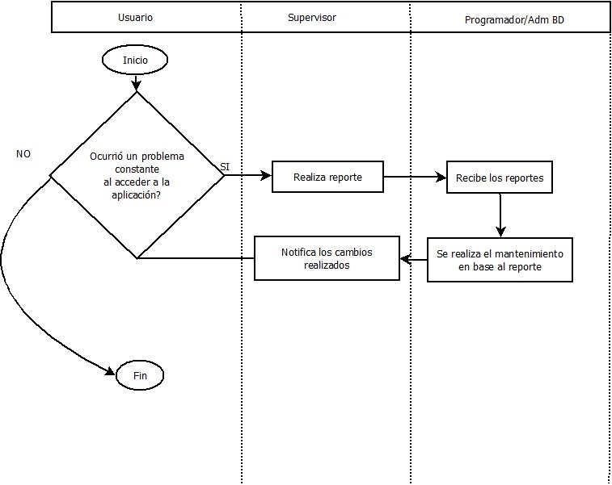

* 1. **Mantenimiento Preventivo**

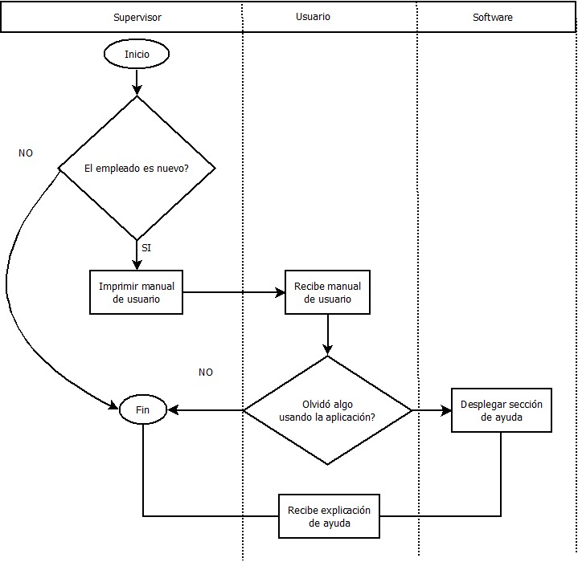

**3. Mantenimiento Adaptativo**

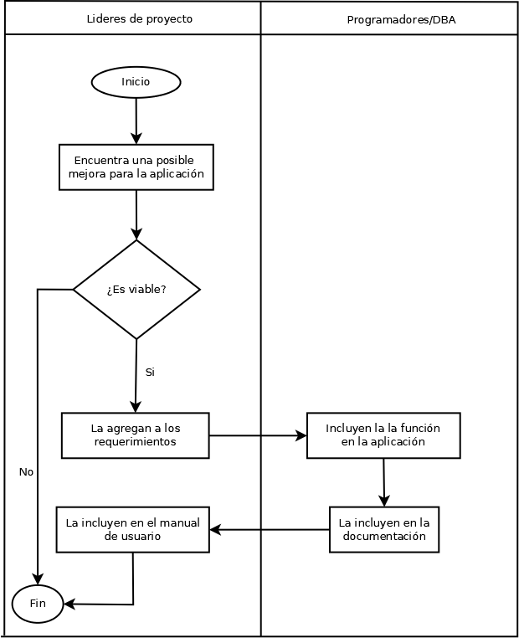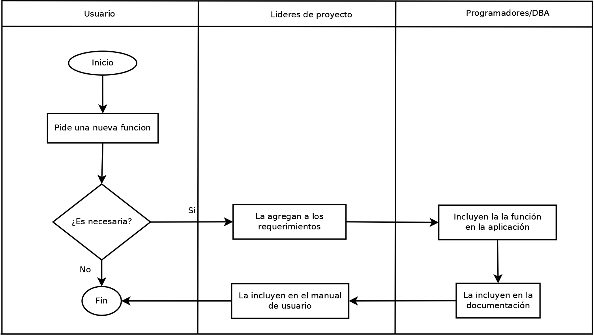

* 1. **Mantenimiento Perfectivo**

**5. Desarrollo**

* 1. Mantenimiento Correctivo
     1. Acceso a la aplicación.
        1. Se implementará un acceso más directo con permisos a la base de datos en lugar de ser acceso por registro de tablas.
        2. Se comprobará que el usuario que tenga acceso a la modificación de los valores en la base de datos de los usuarios no pueda dar o quitar permisos a otros usuarios.
     2. Optimización de peso/requisitos
        1. Se reemplazarán partes del código de manera que estas consuman la menor cantidad de memoria posible y no puedan ser cambiadas o usadas a ventaja de manera indebida.
     3. Revisión constante
        1. Después de realizar todos los puntos anteriores, se asignará un encargado al cual se le realizarán reportes (en caso de ser necesarios) del nuevo uso de la aplicación.
        2. En caso de existir una cantidad notable de errores en el sistema se reportará a los responsables de los cambios anteriores para realizar otro mantenimiento.
  2. Mantenimiento Preventivo
     1. Comentarios en el código
        1. Se comentarán las funciones principales en el código para facilitar su comprensión por los programadores del equipo actuales o futuros.
        2. Se cambiarán los nombres de algunas variables de objetos de interfaz para hacer más claro que parte se está modificando.
     2. Manual de usuario
        1. Se contará con un manual de usuarios de tal manera que este se use para capacitar a empleados nuevos y que estos no tengan problemas al momento de usar la aplicación.
  3. Mantenimiento Adaptativo
     1. Creación de nuevas funciones
        1. Se programarán nuevas funciones a la aplicación que hayan sido pedidas por los usuarios.
        2. Se añadirán estas nuevas funciones a la documentación de la aplicación y al manual de usuario.
     2. Mejoras en la seguridad
        1. Según se crean nuevas tecnologías de seguridad o actualizaciones de software de terceros la aplicación será actualizada para incluir estas nuevas tecnologías según los programadores crean necesario.
  4. Mantenimiento Perfectivo
     1. Mejora de funciones
        1. Se cambiarán las funciones para facilitarle la vida a los usuarios, estas podrán ser tanto cambios a la interfaz para hacerla más intuitiva, etc.
     2. Optimización de la aplicación
        1. Los programadores reharán algoritmos para mejorar tanto el tiempo de ejecución, disminuir el uso de memoria, disminuir el uso del procesador, etc.

1. Definiciones
   1. Mantenimiento Correctivo
      1. Código de empleado: Código generado por el programa con el cuál el usuario puede tener acceso al sistema.
   2. Mantenimiento Preventivo
      1. Manual de usuario: Manual que indica el funcionamiento de la aplicación, sus usos/menús y la manera en la que los datos se tienen que ingresar.
   3. Mantenimiento Adaptativo
      1. Funciones: Actividades particulares de la aplicación.

7. Conclusiones

En este documento se recabaron todos los resultados y documentación del sistema del banco rata , tanto la documentación del sistema en formato IEEE 830 , los diagramas del funcionamiento del sistema , de Clases y de Casos de Uso, la creación y diseño de la Base de Datos, tanto diagramas , modelos relacionales, y los scripts que se necesitaron para su creación, la justificación y explicación del porque se crearon dichas tablas para el sistema, adjuntando el diccionario de datos, el Manual de Administración de Bases de Datos donde se reunió la información acerca del procedimiento de respaldos y restauraciones , transacciones , consultas y grupos de usuario , se hizo una colecta de las auditorías realizadas a la Base de Datos y los documentos del mantenimiento a la base de datos.

En el documento se puede verificar que el sistema funciona de la manera correcta, concisa y que se mantienen en optimas condiciones como se especifico en dicha documentación en cuanto a las normas y políticas establecidas en el, los cambios que se realizaron para mejorar y optimizar el sistema fueron modificados en todos los puntos del documento y por consecuencia en el sistema.

El documento presenta las condiciones necesarias para que en determinado momento o cuando se presenten las circunstancias se pueda entender el funcionamiento de la Base de Datos y el sistema para que se pueda mejorar o modificar de acuerdo con las necesidades presentadas, además de si presenta algún error se puede encontrar y poner una solución a través de la documentación previamente hecha.

8. Bibliografía

* Ingeniería de Software de Ian Sommerville Pearson/ 9 edicion, 2011
* Utilización de UML en la Ingeniería del Software con Objetos y Componentes de Perdita Stevens y Rob Pooley, 2da. Edición Pearson/Addison Wesley
* Fundamentos de sistemas de bases de datos, Ramírez A. Elmasri, Shamkant B. Navathe, 5 edicion, Pearson / Adisson Wesley, 2007.